**فردا سیزدهم مهر ماه در خیابان‌ها با تظاهرات معلمان سراسر کشور همراه شویم!**

**بهرام رحمانی**

[**bahram.rehmani@gmail.com**](mailto:bahram.rehmani@gmail.com)

**﻿سیزدهم مهر ماه - پنج اکتبر، روز جهانی معلم است. شورای هماهنگی تشکل‌های فرهنگیان ایران، با انتشار بیانیه‌ای، اعلام کرده‌اند که در این روز به خیابان‌ها می‌آیند و مطالبات خود و آموزش و پرورش را فریاد می‌زنند.**

**روز معلم در ایران قبل از انقلاب، روز 12 اردیبهشت بوده است. چرا که در این روز معلمی به نام ابوالحسن خانعلی در سال 1340، در تجمع اعتراض‌آمیز معلمان در میدان بهارستان جان باخت.**

**اما پس از پیروزی انقلاب و سرکوب دستاوردهای انقلاب 57 مردم ایران و انقلابیون توسط حکومت اسلامی سرمایه‌داری تازه به‌قدرت رسیده و در راستای اسلامیزه کردن جامعه، روز معلم نیز به روز مرگ آیت‌الله مرتضی مطهری تغییر داده شد.**

**در سطح جهان به پیشنهاد یونسکو‌(سازمان آموزشی علمی فرهنگی سازمان ملل متحد) روز 5 اکتبر‌(13 مهر) هر سال به‌عنوان روز معلم نام‌گذاری شده است که در بعضی کشورها این روز تعطیل است.**

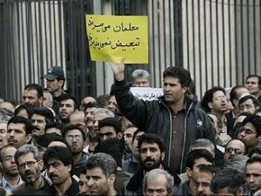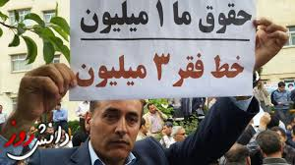

**شورای هماهنگی تشکل‌های صنفی فرهنگیان ایران که این فراخوان را داده، از جمله نوشته است:**

**«سیزده مهر‌(پنج اکتبر) روز جهانی معلم، را به معلمان ایران و جهان تبریک می‌گوییم.**

**این روز نقطه عطفی است که می‌تواند مبنای هم‌گرایی و اتحاد عمل معلمان سراسر ایران باشد.**

**نام‌گذاری این روز از سوی نهاد بین‌المللی یونسکو، اهمیت این روز را در بعد بین‌المللی برجسته می‌سازد. در این روز سازمان جهانی آموزش با شعار واحد، رویکردهای آموزشی را برای یک‌سال معین می‌کند.**

**شورای هماهنگی تشکل‌های صنفی فرهنگیان ایران، هر ساله با گرامی‌داشت این روز، تلاش می‌کند هماهنگ با معلمان سراسر جهان، مطالبات آموزشی و صنفی معلمان و دانش‌آموزان ایرانی را مطرح و پیگیری نماید.**

**بر همین اساس، در جلسه شهریور ماه 1396، شورای هماهنگی در استان خراسان شمالی، براساس نظر اکثریت تشکل‌های عضو، تصویب شد که روز جهانی معلم، به طرح مطالبه بودجه عادلانه برای آموزش و پرورش اختصاص یابد، چرا که از نظر این شورا، بخش اعظمی از مشکلات آموزش وپرورش در ایران به عدم تخصیص بودجه مناسب با نیازهای آموزشی دانش‌آموزان و معیشت معلمان شاغل و بازنشستگان فرهنگی، ارتباط دارد.**

**شوربختانه، فرادستان آموزشی بر این باور هستند که نهاد مدرسه یک نهاد مصرفی و برای دولت هزینه ساز است. از این‌رو به اشکال گوناگون می‌کوشند از رهگذر پولی‌سازی و خصوصی‌سازی آموزش، در بودجه آموزش و پرورش صرفه‌جویی نمایند.**

**از نظر شورای هماهنگی، این سیاست‌ها به بالندگی آموزشی دانش‌آموزان آسیب زده است. هم‌چنین این رویکرد، منزلت و معیشت معلمان شاغل و بازنشسته را با مشکلات جدی روبرو ساخته است...»**

**در این اطلاعیه ضمن با ‌شمردن مطالبات بر حق و عالانه معلمان، در پایان تاکید شده است که «... با توجه به وضعیت گستردگی جغرافیایی برخی استان‌ها و مشکلات احتمالی رفت و آمد همکاران، تشکل‌های صنفی استانی می‌توانند در مقابل ادارات شهرستان‌ها نیز تجمع برگزار نمایند.»**

**در مورد استان‌هایی که دارای تشکل صنفی فعال نمی‌باشد، فعالان صنفی با مشورت و خرد جمعی می‌توانند محل تجمع را در مرکز استان یا مرکز شهرستان‌ها معین کنند. شورای هماهنگی تشکل‌های صنفی فرهنگیان ایران»**

**\*\*\***

**امسال کاروان یک میلیونی فرهنگیان نیز در شرایطی وارد سال تحصیلی جدید می‌شود که بنا به گفته وزیر آموزش و پرورش، این وزارتخانه، هزار میلیارد تومان به فرهنگیان بدهکار است و آن‌ها معوقات عقب افتاده زیادی دارند اما قرار است در سال تحصیلی جدید این معوقات به صفر برسد.**

**مدارس هر ساله از بیماری مزمن و قدیمی عدم پرداخت سرانه رنج می‌برند و برای رهایی از شرایط سخت کمبود سرانه، دست به دامان اولیای دانش‌آموزان می‌شوند.**

**امسال در دوره ابتدایی، حدود 8 میلیون دانش‌آموز و 3 میلیون دانش‌آموز در متوسطه اول و نزدیک به 2 میلیون دانش‌آموز در متوسطه دوم تحصیل می‌کنند.**

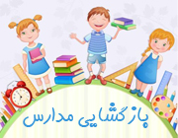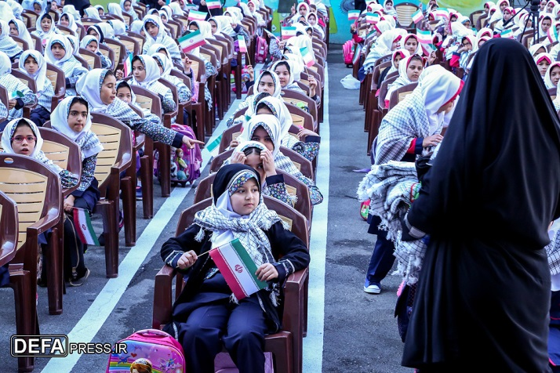

**به این ترتیب، حدود یک میلیون معلم و کادر آموزشی در سراسر کشور وظیفه سنگین و حیاتی آموزش 5/13 میلیون دانش‌آموز را عهده‌دار هستن اما معلمان خواسته‌ها و مشکلاتی دارند که عدم تحقق این خواسته‌ها و برطرف شدن مشکلات در کیفیت کار معلمان تاثیر منفی گذاشته است. اگرچه سال‌هاست به‌ویژه در روز معلم سخنان بسیاری در ضرورت توجه به جایگاه معلم گفته می‌شود اما از نگاه معلمان، آموزش‌ و پرورش با مشکلات متعددی مواجه است که اولویت نداشتن موضوع آموزش در دولت‌های مختلف این مشکلات را مزمن کرده است.**

**یکی سئوال اساسی این است که معلم چگونه می‌تواند برابری و عدالت را به دانش‌آموزان آموزش دهد در حالی که خودش مورد تبعیض و بی‌عدالتی قرار می‌گیرد!**

**[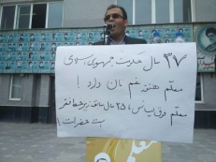](https://www.radiozamaneh.com/217532/photo_2015-05-01_16-57-48)**

**مسئله دیگر عدم کفاف دستمزدها برای تامین زندگی معلمان است. آن‌ها مجبورند کار دوم و یا سومی پیدا کنند تا بتوانند هزینه‌های زندگی خود و خانواده‌شان را تامین کنند. این مسئله هم خود معلم را خسته و فرسوده و بی‌حوصله می‌کند و هم در تدریس او تاثیر می‌گذارد و کیفیت آموزش را پایین می‌آورد. متاسفانه این معضل نه تنها در سیستم آموزش و پرورش کشور، بلکه در همه عرصه‌های جامعه جریان دارد آن هم در حالی که همین سال گذشته افشا شد برای هزاران مدیر عالی‌رتبه دولتی، حقوق‌های نجومی 100، 200 و 300 میلیون تومانی پرداخت می‌شود. یعنی در همین عرصه پرداخت مزد برای مزدبگیران نیز تبعیض بزرگی وجود دارد.**

**معلمان می‌گویند حتا زمانی که به خانه می‌آیند نیز مشغول تصحیح برگه‌های امتحانی هستند و باید برای امتحان روز بعد نیز سئوال طراحی کنند، آیا یک معلم واقعا هشت ساعت در روز کار می‌کند؟**

**مسئله مهم دیگر تبعیض بین معلمان زن و مرد است و هم‌چنین دانش‌آموزان دختر و پسر.**

**مهم‌تر از همه معلمان ایران، از حق تشکل دموکراتیک خودشان و هم‌چنین آموزش سکولار محروم هستند و فعالین آن، همواره تحت تعقیب و تهدید، زندان و شکنجه قرار می‌گیرند. به علاوه کتاب‌های درسی هم آزار‌دهنده هستند به‌طوری که حتا در تصاویر کتاب‌های درسی ابتدایی، بین دختر و پسر تبعیض موج می‌زند. هم‌چنین سایه شوم ایدئولوژی مذهبی حاکمیت نیز همواره بر بالای سر این سیستم ایستاده و تکان نمی‌خورد در نتیجه این سیستم، کم‌ترین شباهتی به سیستم آموزشی و پرورش سکولار و جهان‌شمول جهانی ندارد.**

**مدارس کلنگی و آسیب‌پذیر نیز یکی از مشغله‌های مهم معلمان سراسر کشور، دانش‌آموزان والدین آن‌ها، به‌ویژه در استان‌ها فقیر کشور، که مورد تبعیض قرار گرفته مانند کردستان، سیستان و بلوچستان، لرستان و خوزستان.**

**یک مسئله مهم دیگر عدم تحصیل کودکان کار و خیابانی و کودکان مهاجر و پناهنده و یا کودکانی‌ست که یکی از والدین آن افغان هستند.**

**\*\*\***

**یک تغییر مهم جدید که در عرصه استخدام معلمان ابتدایی به وجود آورده‌اند و ضوابطی که برای استخدام آن‌ها گذاشته‌اند به غایت غیرانسانی و فاشیستی است. اگر معلمان کشور، به‌طور جدی علیه آن موضع نگیرند و خواهان لغو آن نشوند محکم و با جرات می‌توان گفت که فاشیسم در تمامی عرصه‌های آموزش و پرورش کشور، نفوذ خواهد کرد که برای کودکان و آینده آن‌ها و جامعه بسیار خطرناک و هشدار دهنده است.**

**اخیرا وزارت آموزش و پرورش حکومت اسلامی ایران، مجموعه ضوابط به غایت فاشیستی را برای داوطلبان شغل معلمی در نظر گرفته که مطابق آن، معلمانی که وارد آموزش و پرورش می‌شوند نباید «بیماری‌های» مشخصی را داشته باشند.**

**«ناباروری» و «موهای زاید صورت» زنان، میگرن شدید، دیابت بی‌مزه، گواتر، اعتیاد به سیگار، کوتاهی یک پا بیش از 10 سانتیمتر و «لهجه غلیظ و غیرقابل تغییری که که مانع تلفظ برخی حروف فارسی مثل چ، گ، ژ، ق ‌شود»‌(برای معلمان دوره ابتدایی)، در شمار موانع ورود افراد به حرفه معلمی ذکر شده‌اند.**

**خبرگزاری حکومتی - امنیتی فارس، روز چهارشنبه 1 شهریور 1396، نوشته بود که این ضوابط، از سوی مرکز برنامه‌ریزی نیروی منابع انسانی و فناوری اطلاعات وزارت آموزش و پرورش، برای «داوطلبان ورود به دانشگاه فرهنگیان و دانشگاه تربیت دبیر شهید رجایی» منتشر شده است.**

**گزارش تاکید می‌کند: «این شیوه‌نامه مطابق بند یک و 2 ماده 12 قانون گزینش معلمان و کارکنان آموزش و پرورش تهیه و تدوین شده و بر اساس آن معلمانی که وارد آموزش و پرورش می‌شوند نباید بیماری‌های مندرج در این شیوه‌نامه را داشته باشند.»**

**شیوه نامه مورد اشاره، شامل موارد متعددی می‌شود که توام با ذکر جزئیات پزشکی متعدد هستند و انتشار آن‌ها، با انتقادات فراوانی در فضای مجازی مواجه شده است.**

**در شیوه‌نامه مرکز برنامه‌ریزی نیروی منابع انسانی و فناوری اطلاعات وزارت آموزش و پرورش، از جمله «اختلالات زنانگی»، «موهای زاید صورت»، «بلوغ زودرس یا دیررس» و «سابقه جراحی بیماری‌های رحمی» در زنان، از جمله «بیماری»‌های منجر به منع استخدام داوطلبان معلمی ذکر شده‌اند.**

**«نداشتن دید کم‌تر از 10/10 در یک چشم، پس از اصلاح با عینک»، «هر نوع نقص میدان بینایی در یک یا هر دو چشم» و «کم‌تر بودن تعداد دندان‌ها از 20 عدد» از دیگر ممنوعیت‌های ذکر شده هستند.**

**«انحرافات ستون فقرات مادرزادی یا اکتسابی در اشکال شدید و ناتوان کننده»، «هرگونه اعمال جراحی‌(استخوانی) ستون فقرات اگر موجب ناتوانی جسمی شده باشد»، «قطع یا فقدان یکی از اندام‌ها در صورتی که مانع اعمال طبیعی شود» و کوتاهی یک پا بیش از 10 سانتی‌متر از پای دیگر نیز، در بخش های مختلف ویژه نامه، مورد اشاره قرار گرفته‌اند.**

**بیماری‌های پوستی که در اثر حساسیت و یا مسمومیت نسبت به مواد شیمیایی‌(شغلی، دارویی، جنگی) ایجاد شده و به درمان مقاوم باشند، انواع آکنه‌(جوش)، «وقتی که شدید باشند و یا منظره صورت را تغییر دهند»، و آسیب اعصاب صورت که منجر به «اختلال عملکرد یا کراهت منظر» شود نیز از موارد بازدارنده از استخدام داوطلبان معلمی هستند.**

**هم‌چنین، تنگی‌های شدید دریچه‌ میترال و آئورت، اعمال جراحی دریچه‌ای قلب، سنگ های کلیه، پروستات و مثانه «در صورتی که انسداد ایجاده کرده باشند و موجب تغییرات فانکشنال‌(کارکرد) کلیه شده و یا درمانی پیگیر را بطلبند» و اعمال جراحی روی کبد، کیسه صفرا، مجاری صفراوی و لوزالمعده، در فهرست بیماری های ممنوعه وزارت آموزش و پرورش جای دارند.**

**فهرست بیماری های ممنوعه، حتی در ادامه شامل «انواع اختلال خلقی افسردگی خفیف»، میگرن و سایر «سردردهای مقاوم به درمان و ناتوان کننده»، دیابت بی‌مزه، گواتر و «اعتیاد به سیگار و قلیان» هم می‌شود.**

**بخش دیگری از این فهرست، «لهجه غلیظ و غیرقابل تغییری که مانع تلفظ برخی حروف فارسی مثل چ، گ، ژ، ق و ... ‌شود» را جزو موارد بازدارنده استخدام معلمان در دوره ابتدایی و دروس ادبیات فارسی دانسته است.**

**فهرست جنجالی، افزوده که چنین لهجه‌ای در دوره راهنمایی و دبیرستان «صرفا دروس اختصاصی مثل ریاضی، فیزیک، شیمی، زیست و ... و یا در امور اداری و دفتری» بلامانع خواهد بود.**

**در واقع، حکومت اسلامی ایران با این قوانین فاشیستی خود، بخشی از شهروندان جامعه ایران را از حق زندگی و انتخاب شغل محروم کرده است. ضوابطی که مغایر با قوانین جهان‌شمول فرهنگی و حق شهروندی است از این رو جا دارد که در روز معلم امسال یک کمپین بین‌المللی علیه این قوانین غیرانسانی و فاشیستی حکومت اسلامی در داخل و خارج کشور، راه انداخته شود.**

**به‌این ترتیب، علاوه بر انسان‌های معلول، همه یا اغلب متقاضیان معلمی اقلیت‌های زبانی مانند ترک و عرب و ترکمن و کرد و شمالی‌های ایران که با زبان مادری بزرگ شده‌اند و لهجه محلی دارند چون در ادای برخی حروف به شکل مورد نظر تدوین‌کنندگان ضوابط استخدام مشکل خواهند داشت از حق معلمی در مدارس ابتدایی محروم خواهند شد و این یعنی مدارس ابتدایی در مناطق ترک‌نشین، عرب‌نشین و ترکمن‌‌نشین و...، از معلمان محلی خالی خواهد شد.**

**بنابراین، به کسانی که زبان مادری آن‌ها غیرفارسی است نه تنها رسما رفتار تبعیض‌آمیز و ستم مضاعف است، بلکه آشکارا سیاستی فاشیستی است.**

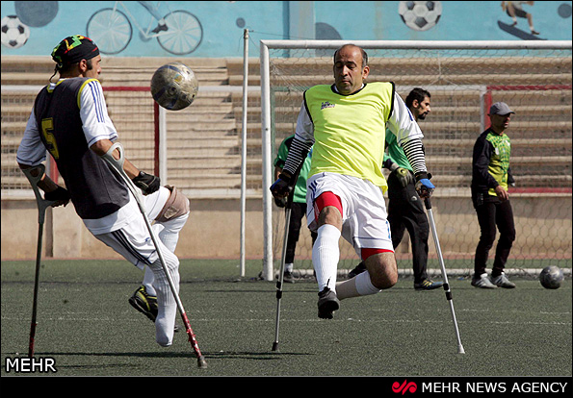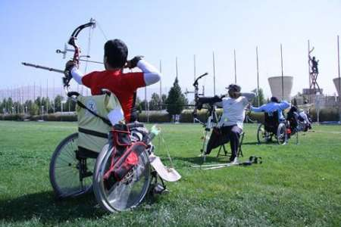

**طبق آمار رسمی، معلولان 15 درصد افراد جامعه را تشکیل می‌دهند. اگر معلولی در ویلچر بنیشند نمی‌تواند به عنوان معلم درس بدهد؟ محرومیت از اشتغال هم از دیگر نتایج این تصمیم است. اکنون آمار بیکاری معلولان سه برابر دیگر افراد جامعه است و معلمی یکی از مشاغلی است که افراد معلول می‌توانند در آن موفق باشند. اما با این تصمیم حاکمیت، از یک فرصت شغلی محروم می‌شوند. پس چرا مسئولان سازمان بهزیستی و وزارت رفاه این شعار فریبکارانه را می‌دهند که «ما می‌خواهیم برای معلولان اشتغال ایجاد کنیم یا این و یا آن اقدامات را برای آن‌ها انجام دهیم؟»**

**حتی این ضوابط جدید استخدامی معلم، با کنوانسیون حقوق معلولان و تعهدات حاکمیت هم مغایرت دارد، چرا که طبق ماده 27 کنوانسیون حقوق معلولان، آن‌ها حق دارند به‌صورت برابر و بدون تبعیض با سایران از اشتغال برخوردار شوند.**

**البته حکومت اسلامی ایران، همواره تلاش می‌‌کند آن قوانین اندکی که به نفع جامعه است یا تغییر دهد مانند تغییر مداوم قانون کار به نفع کارفرمایان و سرمایه‌داران و استثمار هرچه شدیدتر نیروی کار و یا آن‌ها را دور بزند مانند همین ماده 27 کنوانسیون حقوق معلولان کشور**

**به جای این که دولت، برای شهروندان معلول کشور، امکانات لازم از جمله شرایط استخدامی آن‌ها را فراهم سازد و سختی‌های کار و اشتغال افراد معلول را برطرف کند تصمیم به حذف آن‌ها از جامعه گرفته است. سیاستی که روزگاری ابتکار هیتلر و فاشیسم آلمان بوده است و اکنون به حکومت اسلامی ایران به ارث رسیده است!**

**در حالی که برخی روانشناسان، عقیده‌ دارند که بهترین سن برای آشنایی افراد جامعه با معلولان، سنین کودکی و دبستان است. در مدارس کشور، باید «معلول‌دوستی» را به کودکان آموزش داد و به عادی‌سازی زندگی همه افراد جامعه در کنار یکدیگر کمک کرد نه این‌که با چنین ضوابط و تصمیم‌گیری‌های نادرست و غیرانسانی، به ترس و ناآشنایی افراد جامعه نسبت به مسائل و حقوق معلولان دامن زد.**

**بنابراین، در آموزش و تربیت نیروی انسانی به جای توجه ویژه به ابعاد تربیتی و آماده کردن معلم برای یک رابطه سالم، خلاق و انسانی، بیش‌تر روی جنبه‌های ایدئولوژیک و اطاعت معلم و دانش‌آموز از حاکمیت توجه می‌شود. این قوانین و یا ضوابط جدید استخدامی، افزودن بعد تازه‌ای از تبعیض به ساختار و گفتمان بسیار نابرابر و تبعیض‌‌آمیز و غیراستاندارد نظام اموزشی ایران است. اقدامی بزرگ بر علیه حق شهروندی و انسانی است که در دنیا سابقه ندارد. این نوع ضوابط، در واقع جز ادامه همان سیاست‌های آموزش خشن و آمرانه و فاشیستی چیز دیگر نیست.**

**ضوابطی که می‌گوید یک معلول و بیمار نمی‌تواند معلم شود، نگاهی به غایت غیرانسانی است. چنین نگاهی در آموزش و پرورش، نگاهی تبعیض‌آمیز به انسان، نگاهی ارتجاعی و فاشیستی است!**

**\*\*\***

**البته نگاه‌های تبعیض‌آمیز مختلف در همه عرصه‌های آموزش و پرورش و هم‌چنین سراسر جامعه ایران غالب است. برای نمونه، اخیرا معاون امور ابتدایی آموزش و پرورش اقرار کرده است: «50 درصد دختران در استان‌های مرزی از تحصیل در مقطع متوسطه باز می‌مانند.» چرا؟**

**نگاه معاون امور ابتدایی وزیر آموزش و پرورش، همان نگاه تبعیض‌آمیز است. چرا که ‌دلایل این مسئله را به خانواده نسبت می‌دد و می‌گوید آن‌چه‌ که موجب بازماندن کودکان از تحصیل می‌شود: «40 تا 50 درصد دانش‌آموزان مقطع متوسطه در استان‌های مرزی به‌دلایل مختلف ترک تحصیل می‌کنند که یکی از این دلایل ازدواج زودهنگام است.» در حالی که مسئله مهم ترک تحصیل دختران همان نگاه و ایدئولوژی تبعیض‌آمیز و ارتجاعی مذهبی و مردسالاری حاکم بر جامعه است که زنان را در این چهل سال گذشته، همواره به‌طور سیستماتیک سرکوب کرده است.**

**رضوان حکیم‌زاده، معاون امور ابتدایی آموزش و پرورش در گفت‌و‌گو با خبرنگار ایلنا، تاکید کرد: «در بسیاری از استان‌های مرزی، نرخ پوشش دانش‌آموزان دختر دوره متوسطه حدود 50 درصد است یعنی 40 تا 50 درصد دانش‌آموزان این مقطع در مدرسه حضور ندارند و این آمار،‌ تکان‌دهنده است و ممکن است برخی از آن‌ها به دلیل ازدواج زودهنگام مدرسه را ترک می‌کنند.»**

**در عین حال معاون امور ابتدایی آموزش و پرورش، اقرار می‌کند که: «نهاد متولی اصلی تربیت و فرهنگ‌سازی آموزش و پرورش است. 13 میلیون دانش‌آموز در اختیار این نهاد است بنابراین همه بودجه‌هایی که صرف امور فرهنگی در کشور می‌شود به دلیل این‌که در بیش‌تر اوقات مفید شبانه‌روز، دانش‌آموزان در اختیار مدارس هستند،‌ باید به آموزش و پرورش تعلق بگیرد.»**

**به‌علاوه به کلی استان‌های مرزی با سیاست‌های تبعیض‌آمیز حاکمیت، از بقیه نقاط کشور، هم به لحاظ اقتصادی و هم به لحاظ آموزشی عقب ‌مانده‌اند و به اقرار مسئولین حکومتی، بیکاری در این مناطق از 60 درصد نیز بیش‌تر است.**

**وزیر کشور حکومت اسلامی ایران، رسما اعلام کرده که در بعضی از شهرهای این کشور، نرخ بیکاری به شصت درصد رسیده‌است. این در حالی است که میانگین نرخ رسمی بیکاری در کل کشور حدود دوازده درصد اعلام شده‌ است. با وجود این ادعا می‌شود که ایجاد شغل بیش‌تر در زمان دولت شیخ حسن روحانی نسبت به دولت قبلی، شمار بیش‌تر شده ‌است.**

**یکی از بزرگ‌ترین دستاوردهای دنیای امروز امکان تحصیل برای تمام آحاد جامعه است. سیستم آموزشی مدرن و امروزی، افراد را به کسب علم، شناسایی و شکوفایی استعدادها، عدم تبعیض(جنسی، ملی، مذهبی و نژادی) تشویق می‌کند. این امر علاوه بر آموزش دانش مقدماتی مانند خواندن و نوشتن، ریاضیات و علوم مقدماتی دریچه بزرگی را بر دنیای دانش باز می‌کند. به گونه‌ای که هر فرد می‌تواند متناسب با علایق و استعدادهای خود در آن به رشد و ترقی کرده و ضمن یاد گیری بر آن بیافزاید.**

**از سوی دیگر، این دانش امکان اندیشیدن و تصمصم آگاهانه گرفتن را در فرد را نهادینه ساخته و روشنگری، ارتقای فردی و اجتماعی و در نهایت مدنیت بیش‌تری را برای رشد جامعه فراهم می‌آورد. از این رو، عدم تحصیل آسیب‌های اجتماعی جبران‌ناپذیری مانند فقر فرهنگی در جامعه، تنزل اخلاقیات در جامعه، گسترش پدیده کار کودکان، کودکان خیابانی، ازدواج اجباری کودکان و … را افزایش می‌دهد که این آسیب‌ها به خودی خود آسیب‌های دیگری مانند افزایش جرم، جذب افراد به‌ویژه کودکان به گروه‌های خلاف‌کار و گسترش اعتیاد و غیره را در جامعه به وجود می‌آورند.**

**عمدتا گروه‌هایی در معرض بازماندگی از تحصیل هستند که به‌طور مثال، درآمد خانوار کفاف معیشت آن‌ها را نداده و یا خانواده‌های بد سرپرست، امکان ثبت نام و شرکت در مدرسه را ندارند. یا مانند بچه‌هایی که یکی از والدین آن ها افغان هستند و حتی در ایران متولد شده‌اند و هرگز افغانستان را ندیه دیاند از تحصلی و حتی داشتن شناسنامه محرومند. همین امر باعث شده که برخی از این کودکان اجبارا و یا با وعده‌های سپاه پاسداران حکومت اسلامی برای گرفتن اقامت در ایران، راهی جنگ داخلی سوریه شوند و اغلب یا جنازه آن‌ها برگردانده می‌شود و یا زخمی و معلول به ایران برگردانده می‌شوند. حتی نهادهای حقوق بشری بین‌المللی بارها در این مورد به سران حکومت اسلامی ایران، هشدار داده‌اند. از علل عدم تحصیل می‌توان به عدم آگاهی از اهمیت آن، فقر، عدم وجود امکانات لازم مانند مدرسه، آموزگار و… برای تمام اقشار جامعه را نام برد. مثلا خانواده‌ها به دلیل فقر، نبود امکانات آموزشی مناسب یا عدم وجود زیر ساخت‌های قابل دسترسی به امکانات مذکور، کودکان خود را از تحصیل منع می‌کنند تا از رهگذر آن امکان معاش خانواده فراهم شود، اما عدم تحصیل این کودکان و ورود آن‌ها پیش از سن مجاز به بازار کار ضمن تاثیرات مخرب بر جان و روان آنان، آن‌ها را در معرض آسیب‌های اجتماعی و سوء‌استفاده‌های مختلف قرار می‌دهند که پیامد آن نابود شدن آینده این کودکان و آسیب‌های بیش‌تر اجتماعی در جامعه است.**

**به گزارش خبرگزاری حکومتی «ایسنا»، با توجه به نتایج به‌دست آمده از سرشماری نفوس و مسکن سال 1395 (کودکان لازم‌التعلیم در گروه سنی 6 تا 14 ساله، 10 میلیون و 772 هزار و 787  نفر است که از این تعداد، پنج میلیون و 516 هزار و 637  نفر مرد و پنج میلیون و 256 هزار و 150 نفر زن بوده‌اند. هم‌چنین از تعداد مذکور 315 هزار و 412 نفر بی‌سواد‌(159 هزار و 630  نفر مرد بی‌سواد و 155 هزار و 782 نفر زن بی‌سواد) در کل کشور وجود دارند. که با توجه به اطلاعات حاصل، جمعیت مردان بی‌سواد نسبت به بی‌سوادان زن گروه 6 تا 14 ساله بیش‌تر است؛ البته جمعیت باسوادان مرد نسبت به زنان باسواد در همین گروه بیش‌تر است.**

**لازم به ذکر است؛ این امر در خصوص نسبت مردان و زنان گروه سنی 6 تا 9 ساله نیز صادق است. اما در گروه سنی 10 تا 14 ساله (با جمعیت کل پنج میلیون و 688 هزار و 384 نفر)، 74 هزار و 398 نفر بی‌سواد هستند که  از این تعداد 36 هزار و 483 نفر مرد و 37 هزار و 915 نفر زن هستند. بر خلاف گروه سنی 6 تا 9 ساله، زنان بی‌سواد گروه سنی 10 تا 14 ساله نسبت به بی‌سوادان مرد همان گروه سنی، جمعیت بیش‌تری را به خود اختصاص داده‌اند. این کاهش نسبت طی 5 سال اخیر، می‌تواند به دلیل تغییر فرهنگی، اجرای سیاست‌های آموزشی همگانی و بهبود امکانات آموزشی یا زیر ساخت‌های آن باشد.**

**نرخ بازماندگی کل کشور برای 6 تا 14 ساله‌ها 61/2 درصد است. زنجان دارای کم‌ترین و سیستان و بلوچستان دارای بیش‌ترین نرخ بازماندگی از تحصیل 6 تا 14 ساله‌هاست.**

**\*\*\***

**دولت نه تنها اهمیتی به خواست افزایش دستمزد معلمان و دیگر مزایای آن‌ها نمی‌دهد، بلکه بودجه آموزش و پرورش نیز کفاف هزینه‌های آن را نمی‌دهد. فراتر از این‌ها، اختلاس و فساد اقتصادی نیز در این وزارتخانه همانند همه وزارتخانه‌ها و نهادهای حاکمیت، غوغا می‌کند.**

**در اواخر اسفند ماه سال گذشته، محمد مهدی زاهدی رییس کمیسیون آموزش و تحقیقات مجلس، چنین اقرار کرده بود: «اختلاس صندوق ذخیره فرهنگیان بزرگ‌ترین پرونده اقتصادی بعد از انقلاب است.»**

**به گزارش خبرنگار رسانه باشگاه خبرنگاران تسنیم «پویا»، محمد مهدی زاهدی در نشست خبری عصر 25 بهمن 1359، که در محل برگزاری چهارمین نمایشگاه دیجیتال انقلاب اسلامی برگزار شد به نقد و بررسی عملکرد وزارت علوم در دوره کنونی پرداخت و گفت: «این دوره از وزارت یکی از دوران‌هایی است که ضعف‌های زیادی در ارتباط با عملکرد آن وجود دارد و علی‌رغم تلاش‌های بسیاری که در حوزه‌های فرهنگی و پژوهشی صورت گرفته اما دولت نتوانسته در ارتباط با این وزارتخانه موفق باشد.»**

**رییس کمیسیون آموزش و تحقیقات مجلس با اشاره به این که این وزارتخانه در دوره کنونی از منظر بودجه و منابع مالی نیز در وضعیت بدی قرار دارد و این در حالی است که تجهیزات دانشگاه‌ها نیز فرسوده شده است، گفت: «در حوزه آموزش و آمایش سرزمین اقدامی به صورت عملیاتی انجام نشده و بودجه‌های دانشگاه‌ها نیز افزایش لازم نداشته‌اند به گونه‌ای که نتوانسته‌اند حق‌التدریس‌های سال قبل را پرداخت کنند.»**

**او در ارتباط با اختلاس صندوق ذخیره فرهنگیان، به یکی از پرونده‌های سنگین مالی به حساب می‌آید نیز گفت: «اگر از منظر ریشه‌یابی بخواهیم این موضوع را بررسی کنیم متاسفانه حوزه بانکی کشور قوانین و مقررات شفافی ندارد و از این منظر نیازمند بازنگری در سیستم بانکی هستیم، که البته این موضوع شامل روابط بانک‌ها با بانک مرکزی نیز می‌شود.»**

**زاهدی، با تاکید بر این که آن‌چه در ارتباط با صندوق ذخیره فرهنگیان تا به حال رسیده‌ایم حاکی از تخلفات مالی بزرگ است، گفت: «در این که تخلفی صورت گرفته شکی وجود ندارد و طبق بررسی‌ها و گزارش‌ها میزان تخلف 11 هزار میلیارد تومان بوده است، که برخی از آن‌ها شامل وام‌هایی بوده در قالب مضاربه تخصیص پیدا کرده اما نحوه دخل و خرج آن مشخص نبوده و حتی معلوم نیست ضامن آن‌ها چه شخصی بوده است.»**

**رییس کمیسیون آموزش و تحقیقات مجلس خاطر نشان کرد: «در بسیاری از وام‌هایی که داده شده حتی شخص وام‌گیرنده هم گاهی مجهول‌الهویه است در صورتی که عقلا همچین چیزی نمی‌تواند وجود داشته باشد. در اصل پشت درخواست وام‌ها افرادی بودند که با بدنه مدیریتی در بانک سرمایه ارتباط داشتند اما وام‌های 100 میلیارد تومانی را به اسم کارتن‌خواب‌هایی گرفتند که در اصل برای خودشان بوده و پولی به افراد کارتن‌خواب داده نشده است.»**

**او هم‌چنین با ابراز گلایه از برخی کارشناسان دادگستری گفت: «برخی از کارشناسان قیمت‌های بالایی را در ارتباط با ملک‌هایی که قیمت‌شان شاید یک صدم ارزش واقعی آن بوده گذاشته‌ و متخلفان نیز از آن‌ها به عنوان ضمانت استفاده کرده‌اند.»**

**هم‌چنین محمود صادقی، نماینده مجلس شورای اسلامی، و عضو دیگر کمیسیون آموزش و تحقیقات مجلس نیز در پاسخ به سئوالی درباره اختلاس 8000 میلیارد تومانی در صندوق ذخیره فرهنگیان، گفت: اخیا در یکی از جلسه‌های کمیسیون آموزش که با حضور برخی مسئولان وزارت آموزش و پرورش و صندوق ذخیره فرهنگیان برگزار شد، موضوع تحقیق و تفحص از این صندوق مطرح شد که بخش اعظم این تخلف مربوط به دولت احمدی‌نژاد است.»**

**این عضو هیات رییسه فراکسیون «امید» در مجلس ادامه داد: «به‌عبارت دیگر این مبلغ 4000 میلیارد تومان، دارایی‌های صندوق فرهنگیان بوده که وصول نشده و بنابر پیگیری‌های انجام شده، 3200 میلیارد تومان از این مبلغ مربوط وام‌هایی بوده که در اختیار 3 نفر قرار گرفته و هرگز این وام‌ها را بازنگردانده‌اند.»**

**رییس فراکسیون شفاف‌سازی اقتصادی و انضباط مالی در مجلس دهم هم‌چنین اضافه کرد: «بنابر این گزارش این شکایت‌ها در دو پروژه مطرح شده که یکی پروژه «کاج مشهد» است و هم‌چنین پروژه «بانک سرمایه» که به‌گفته شهاب‌الدین غندالی مدیرعامل فعلی صندوق ذخیره فرهنگیان در جریان مجلس نهم، دو مرتبه به‌منظور ارائه توضیحات لازم، نامه‌هایی به هیات رییسه کمیسیون آموزش و تحقیقات مجلس نهم ارسال کرده که با این حال، اجازه حضور در جلسه‌های این کمیسیون به او داده نشده است.»**

**صادقی در پایان گفتگو با ایلنا، افزود: «با این حساب، آن‌چه امروز تحت عنوان تحقیق و تفحص از صندوق ذخیره فرهنگیان مطرح شده، ادامه تلاشی است که از زمان مجلس هشتم آغاز شده و امروز همان طرح دوباره به جریان افتاده است و این مسئله نشان می‌دهد که این تخلف‌ها مربوط به دولت‌های نهم و دهم و زمان ریاست جمهوری احمدی‌نژاد بوده است.»**

**جبار کوچکی‌نژاد، عضو دیگر کمیسیون آموزش و تحقیقات مجلس شورای اسلامی، با اشاره به این‌که اوضاع صندوق ذخیره فرهنگیان خراب‌تر از این حرف‌هاست،‌ در صحن علنی مجلس شورای اسلامی گفت:‌ «بدانید که 6 هزار میلیارد تومان از پول فرهنگیان چپاول شد و بانک سرمایه، ماشین‌سازی اراک و سایر بنگاه‌های اقتصادی زیر مجموعه ورشکست شدند.»**

**او ‌افزود: «از آغاز به کار مجلس دهم، گزارش‌هایی مبنی بر سوءاستفاده‌های مالی در شرکت ماشین‌سازی اراک، هلدینگ پتروشیمی، بانک سرمایه، شرکت خانه‌سازی معلم که جزو شرکت‌های زیر مجموعه صندوق ذخیره فرهنگیان است، به دست ما رسیده است.»**

**از سوی دیگر مسئولان صندوق ذخیره فرهنگیان، معتقدند که عده‌ای به نام دفاع از حقوق معلمان در چند روز اخیر بیش از 500 میلیارد تومان به صندوق آن‌ها ضرر زده‌اند، این بخشی از سخنان شهاب‌الدین غندالی مدیرعامل این موسسه در نشست معاونین توسعه و پشتیبانی آموزش و پرورش و نمایندگان استانی موسسه صندوق ذخیره فرهنگیان است.»**

**شهاب‌الدین غندالی، در این نشست گفت:‌ «روابط عمومی موسسه به تنهایی و یک تنه در برابر حملات اخیر به منافع معلمان در صندوق ذخیره فرهنگیان واکنش نشان داده اما انتظار داریم خود معلمان و سایر مسئولان مرتبط وارد عمل شوند.»**

**آن‌چه طی هفته‌های اخیر به مطالبه اغلب اعضای صندوق ذخیره فرهنگیان تبدیل شده است، روشن شدن وضعیت مالی این صندوق و شفافیت با آن‌هاست.**

**در نامه مدیرعامل صندوق ذخیره فرهنگیان به دادستان تهران آمده است:‌ «ضمن اعلام آمادگی کامل جهت در اختیار قرار دادن تمامی اسناد و مدارک لازم به نمایندگان محترم در کمیته شفاف سازی توافق شده در کمیسیون آموزش و تحقیقات مجلس شورای اسلامی و مقام عالی وزارت،از جنابعالی تقاضا دارم با توجه به حساسیت و اهمیت موضوع و جامعه فرهنگیان، دستور فرمائید ضمن بررسی عملکرد مجموعه، ریشه‌های این حرکت ناشایست و غیر اسلامی و انسانی را شناسایی فرموده و اقدامات لازم را جهت برخورد جدی با متخلفین صادر فرمائید.»**

**این همان موضوعی است که جامعه فرهنگیان، هنوز هم منتظر آن هستند؛ یعنی کمیته شفاف سازی با نظارت سازمان‌های مسئول از جمله سازمان بازرسی یا دادستانی به بررسی وضعیت صندوق ذخیره فرهنگیان پرداخته و گزارش شفافی را برای اطلاع افکار عمومی منتشر کنند. همان‌گونه که اسحاق جهانگیری معاون اول رییس جمهور، اقرار کرده است: «در مسئله صندوق فرهنگیان نیز که متعلق به صدها هزار نفر از فرهنگیان کشور است اگر کسی تخلفی کرده باید با آن برخورد شود. دولت و نهادهای کشور باید به مردم اطمینان بدهند که نسبت به مفاسد حساسیت دارند و با آن‌ها برخورد خواهند کرد.»**

**عملکرد صندوق ذخیره فرهنگیان سال‌هاست که مورد انتقاد است و این صندوق با ده‌ها شرکت زیرمجموعه از بانک تا پتروشیمی در ارائه خدمات قابل قبول به جامعه مخاطبانش توفیقی نداشته و این در حالی است که سرمایه‌های این صندوق با کسر 5 درصد از حقوق فرهنگیان و واریز 5 درصد سهم دولت کسب شده است براین اساس دارایی صندوق ذخیره تا پایان سال مالی 1394، 7 هزار و 700 میلیارد تومان است که با برآورد ارزش افزوده آن حدود 10 هزار میلیارد تومان است.**

**انتخاب اعضای هیئت مدیره، مدیرعامل، رییس هیئت مدیره و بازرس از وظایف و اختیارات هیئت امنای صندوق ذخیره است و رییس هیئت امنا وزیر آموزش و پرورش، نایب‌رییس هیئت امنا معاون توسعه مدیریت و پشتیبانی وزارت آموزش و پرورش و در این میان پنج نفر از فرهنگیان شاغل، بازنشسته یا متخصصان اقتصادی کشور به‌انتخاب وزیر آموزش و پرورش نیز به‌عنوان اعضای هیئت امنا انتخاب می‌شوند.**

**در حالی‌که صندوق ذخیره فرهنگیان با حدود 25 شرکت زیر مجموعه در بخش‌های مختلفی از صنعت تا پتروشیمی و بانک و بیمه فعالیت می‌کند اما نتوانسته خدمات قابل توجهی را به اعضای خود ارائه دهد. حدود 760 هزار نفر از جامعه یک میلیونی فرهنگیان عضو این صندوق هستند در حالی که آن‌ها چندان بهره‌ای از این صندوق نمی‌برند. جبار کوچکی‌نژاد، عضو دیگر کمیسیون آموزش و تحقیقات مجلس شورای اسلامی، با اشاره به این‌که اوضاع صندوق ذخیره فرهنگیان خراب‌تر از این حرف‌هاست،‌ در صحن علنی مجلس شورای اسلامی گفت:‌ «بدانید که 6 هزار میلیارد تومان از پول فرهنگیان چپاول شد و بانک سرمایه، ماشین‌سازی اراک و سایر بنگاه‌های اقتصادی زیر مجموعه ورشکست شدند.»**

**او ‌افزود: «از آغاز به کار مجلس دهم، گزارش‌هایی مبنی بر سوءاستفاده‌های مالی در شرکت ماشین‌سازی اراک، هلدینگ پتروشیمی، بانک سرمایه، شرکت خانه‌سازی معلم که جزو شرکت‌های زیر مجموعه صندوق ذخیره فرهنگیان است، به دست ما رسیده است.»**

**از سوی دیگر مسئولان صندوق ذخیره فرهنگیان، معتقدند که عده‌ای به نام دفاع از حقوق معلمان در چند روز اخیر بیش از 500 میلیارد تومان به صندوق آن‌ها ضرر زده‌اند، این بخشی از سخنان شهاب‌الدین غندالی مدیرعامل این موسسه در نشست معاونین توسعه و پشتیبانی آموزش و پرورش و نمایندگان استانی موسسه صندوق ذخیره فرهنگیان است.»**

**شهاب‌الدین غندالی، در این نشست گفت:‌ «روابط عمومی موسسه به تنهایی و یک تنه در برابر حملات اخیر به منافع معلمان در صندوق ذخیره فرهنگیان واکنش نشان داده اما انتظار داریم خود معلمان و سایر مسئولان مرتبط وارد عمل شوند.»**

**آن‌چه طی هفته‌های اخیر به مطالبه اغلب اعضای صندوق ذخیره فرهنگیان تبدیل شده است، روشن شدن وضعیت مالی این صندوق و شفافیت با آنهاست.**

**در نامه مدیرعامل صندوق ذخیره فرهنگیان به دادستان تهران آمده است:‌ «ضمن اعلام آمادگی کامل جهت در اختیار قرار دادن تمامی اسناد و مدارک لازم به نمایندگان محترم در کمیته شفاف سازی توافق شده در کمیسیون آموزش و تحقیقات مجلس شورای اسلامی و مقام عالی وزارت،از جنابعالی تقاضا دارم با توجه به حساسیت و اهمیت موضوع و جامعه فرهنگیان، دستور فرمائید ضمن بررسی عملکرد مجموعه، ریشه‌های این حرکت ناشایست و غیر اسلامی و انسانی را شناسایی فرموده و اقدامات لازم را جهت برخورد جدی با متخلفین صادر فرمائید.»**

**این همان موضوعی است که جامعه فرهنگیان، هنوز هم منتظر آن هستند؛ یعنی کمیته شفاف سازی با نظارت سازمان‌های مسئول از جمله سازمان بازرسی یا دادستانی به بررسی وضعیت صندوق ذخیره فرهنگیان پرداخته و گزارش شفافی را برای اطلاع افکار عمومی منتشر کنند. همان‌گونه که اسحاق جهانگیری معاون اول رییس جمهور، اقرار کرده است: «در مسئله صندوق فرهنگیان نیز که متعلق به صدها هزار نفر از فرهنگیان کشور است اگر کسی تخلفی کرده باید با آن برخورد شود. دولت و نهادهای کشور باید به مردم اطمینان بدهند که نسبت به مفاسد حساسیت دارند و با آن‌ها برخورد خواهند کرد.»**

**عملکرد صندوق ذخیره فرهنگیان سال‌هاست که مورد انتقاد است و این صندوق با ده‌ها شرکت زیرمجموعه از بانک تا پتروشیمی در ارائه خدمات قابل قبول به جامعه مخاطبانش توفیقی نداشته و این در حالی است که سرمایه‌های این صندوق با کسر 5 درصد از حقوق فرهنگیان و واریز 5 درصد سهم دولت کسب شده است براین اساس دارایی صندوق ذخیره تا پایان سال مالی 1394، 7 هزار و 700 میلیارد تومان است که با برآورد ارزش افزوده آن حدود 10 هزار میلیارد تومان است.**

**انتخاب اعضای هیئت مدیره، مدیرعامل، رییس هیئت مدیره و بازرس از وظایف و اختیارات هیئت امنای صندوق ذخیره است و رییس هیئت امنا وزیر آموزش و پرورش، نایب‌رییس هیئت امنا معاون توسعه مدیریت و پشتیبانی وزارت آموزش و پرورش و در این میان پنج نفر از فرهنگیان شاغل، بازنشسته یا متخصصان اقتصادی کشور به‌انتخاب وزیر آموزش و پرورش نیز به‌عنوان اعضای هیئت امنا انتخاب می‌شوند.**

**در حالی‌که صندوق ذخیره فرهنگیان با حدود 25 شرکت زیر مجموعه در بخش‌های مختلفی از صنعت تا پتروشیمی و بانک و بیمه فعالیت می‌کند اما نتوانسته خدمات قابل توجهی را به اعضای خود ارائه دهد. حدود 760 هزار نفر از جامعه یک میلیونی فرهنگیان عضو این صندوق هستند در حالی که آن‌ها چندان بهره‌ای از این صندوق نمی‌برند.**

**البته شایان ذکر است که دولت روحانی و طرفداران آن، هرگونه معضل و مشکل و اختلاس و فساد اقتصادی موجود در کشور را، بلافاصله و یک صدا به دولت سابق به ریاست احمدی‌نژاد نسبت می‌دهند تا از این طریق دولت خود را مانند احمدی‌نژاد «دولت پاک» نشان دهند. احمدی‌نژاد هم در دوران ریاست جمهوری‌اش، همه فسادهای موجود را به دولت‌های قبلی نسبت می‌داد. در حالی که چهل سال است این فساد در همه ارگان‌های حکومت اسلامی از بالا تا پایین طوری نهادینه شده است که همه مقامات و مدیران و مسئولان سیاسی، نظامی، قانون‌گذاری، اجرایی، قضایی و غیره حکومتی از آن مبرا نبوده و نیستند و تا خرخره‌شان آلوده اند!**

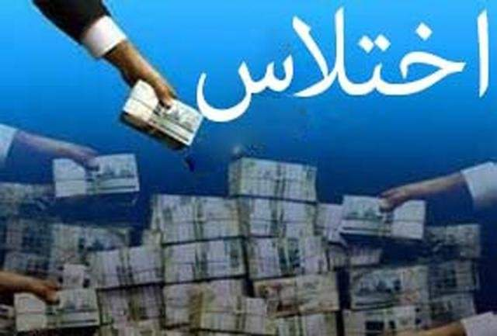

**از منظر حقوق و جزا، به برداشت غیرقانونی اموال دولتی یا غیردولتی که توسط سران و مقامات و مدیران و کارمندان و کارکنان دولت یا وابسته به دولت انجام می‌گیرد، اختلاس گفته می‌شود. اختلاس گونه‌ای از کلاه‌برداری محسوب می‌شود که بیش‌تر به صورت برنامه‌ریزی‌شده، منظم و پنهان و بدون آگاهی دیگران و جامعه صورت می‌گیرد. در مفهومی دیگر می‌توان مصرف بودجه و هزینه کاری برای امر دیگری را نیز اختلاس دانست.**

**به هر روی اختلاس اموال عمومی، از جمله تعدیات سران و مقامات حکومتی و یا کارکنان و کارمندان دولت یا وابسته به دولت، به اموال متعلق به دولت یا اشخاص دیگر است، که همواره به‌عنوان تهدیدی جدی جامعه ایران قلمداد می‌شود. تهدیدی که از سوی حاکمیت صورت می‌گیرد و نتایج ویران‌گر آن در همه عرصه‌‌های جامعه از جمله با تورم و گرانی روزافزون، بیکاری، فقر و نهایتا آسیب‌های اجتماعی خود را نشان می‌دهد، هم‌چنان این وضعیت ادامه خواهد داشت تا روزی که کلیت این حکومت نابود گردد و جایش را مدیریت سالم اجتماعی بگیرد!**

**\*\*\***

**يكی از شاخص‌های توسعه‌يافتگی كشورها، هزينه‌هایی است كه صرف آموزش‌ و‌ پرورش می‌كنند. بودجه آموزش‌ و‌ پرورش در هر کشور نشان‌دهنده اهميتی است که حکومت به بخش آموزش می‌دهند. همه دولت‌ها به دليل با اهميت بودن بحث آموزش‌ و‌ پرورش در توسعه و رشد كشور در همه زمينه‌ها، از محل توليد ناخالص داخلی كشور سهمی را برای آموزش‌ و‌ پرورش در نظر می‌گيرند و اين سهم در كشورهای مختلف يك‌سان نيست. ميانگين جهانی سهم آموزش‌ و‌ پرورش کشور‌ها از توليد ناخالص داخلی، حدود 5 درصد است و جالب اين‌که برخی کشورهای فقير که اقتصاد کوچکی دارند درصد بيش‌تری از توليد ناخالص داخلی خود را صرف آموزش می‌‌کنند. به‌ دليل پايين بودن رقم توليد ناخالص داخلی در ايران، نسبت به كشورهای توسعه‌يافته، پول كم‌تری صرف آموزش‌ و‌ پرورش می‌شود.**

**بر اساس گزارش سازمان‌های بين‌المللی، در سال 2011 اين سهم در ايران معادل ¼ درصد، در سال‌های 2012 و 2013 اين سهم رقمی برابر با 3/3 درصد و در سال 2014 اين رقم معادل 1/3 درصد بوده است.**

**فرآيند بودجه‌ريزی و تعيين اعتبارات وزارت آموزش‌ و‌ پرورش در يك دهه گذشته بيانگر آن است که اعتبارات وزارت آموزش‌ و‌ پرورش از يك روند صعودی برخوردار بوده است.  از سوی ديگر، مقايسه ايران با کشورهای توسعه‌يافته نشان می‌دهد که بودجه آموزش‌ و‌ پرورش ایران بسيار نازل است. بيش از 9898 درصد بودجه جاری آموزش‌ و‌ پرورش صرف پرداخت حقوق و مزايای پرسنل می‌شود و پول چندانی برای هزينه کردن در ساير بخش‌ها و کيفيت بخشی باقی نمی‌ماند، اين يک تنگنای واقعي است.**

**سهم بودجه آموزش‌ و پرورش در بودجه سال 93، در حدود 21 هزار ميليارد تومان بود که تغيير چندانی با بودجه سال قبل نداشت و آموزش‌ و پرورش، هم‌چنان از کسری بودجه رنج می‌برد. اگرچه بودجه سال 944 آموزش‌ و پرورش با رشد 1/21 درصدی نسبت به سال 93 به رقم حدود 24 هزار ميليارد تومان رسيد، آموزش‌ و پرورش در سال 9494 نيز با کسری قريب به 4 هزار ميليارد تومانی هزينه‌ای مواجه شد. در حالی که بودجه آموزش‌ و پرورش در سال 95، حدود 30 هزار ميليارد تومان برآورد شده بود، در اين سال هم آموزش‌ و پرورش شاهد کسر بودجه‌ای حدود 6 هزار ميليارد تومان بود.**

**عضو کمیسیون آموزش و تحقیقات مجلس، گفته است: «... آموزش و پرورش به عنوان یکی از وزارتخانه‌های مهم کار تعلیم و تربیت را عهده‌دار است اما این وزارتخانه با چالش‌های متعددی مواجه است و فرهنگیان انتظارات و مطالباتی دارند. مهم‌ترین چالش‌های آموزش و پرورش نبود توازن منطقه‌ای، عدم دسترسی به سرانه استاندارد فضای آموزشی، فرسودگی مدارس و فرصت‌های نابرابر آموزشی در مناطق محروم است به گونه‌ای که برخی مدارس در استان سیستان و بلوچستان به سامانه گرمایشی و سرمایشی و آب آشامیدنی دسترسی ندارند.**

**عضو کمیسیون آموزش و تحقیقات مجلس گفت:‌ شاهد ضعف نظام رفاهی در آموزش و پرورش و بحث مطالبات معلمان هستیم و مشوق‌های لازم برای ایجاد انگیزه در معلمان و کارکنان ادارات آموزش و پرورش وجود ندارد  همچنین متناسب نبودن محتوای آموزشی با نیازهای جامعه، کمبود فضای آموزشی در پروژه‌های مسکن مهر به ویژه در شهرستان‌های تهران، پایین بودن سهم آموزش مهارت‌های زندگی و سنتی بودن روش‌های یاددهی و یادگیری از سایر مشکلات آموزش‌وپرورش است.**

**اولاد قباد، با اشاره به مسئله کسری بودجه آموزش‌وپرورش بیان کرد: «کسری بودجه در پایان هر سال یکی از مشکلات جدی آموزش و پرورش است و امسال حدود 6 هزار میلیارد تومان کسری بودجه در‌ آموزش و پرورش خواهیم داشت با وجود این‌که 35 هزار میلیارد تومان بودجه برای آموزش و پرورش در سال 96 تعیین شده است، این مسائل نیازمند برنامه‌ریزی دقیق در یک افق زمانی میان مدت است تا بتوان مشکلات را برطرف کرد.»**

**\*\*\***

**در این میان، بسیاری از مدارش کشور نیز کلنگی و آسیب‌پذیر هستند. برای مثال، مدیرکل آموزش‌وپرورش لرستان گفته است: «435 مدرسه کلنگی در لرستان وجود دارد.»**

**[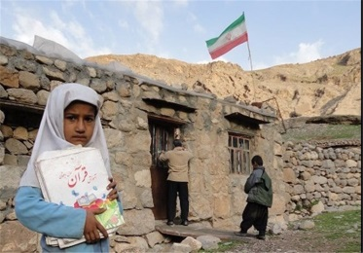](https://www.tasnimnews.com/fa/news/1394/03/07/753918/435-%D9%85%D8%AF%D8%B1%D8%B3%D9%87-%DA%A9%D9%84%D9%86%DA%AF%DB%8C-%D8%AF%D8%B1-%D9%84%D8%B1%D8%B3%D8%AA%D8%A7%D9%86-%D9%88%D8%AC%D9%88%D8%AF-%D8%AF%D8%A7%D8%B1%D8%AF)**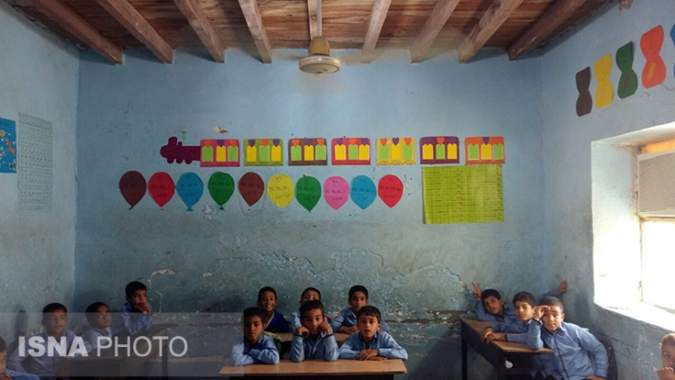

**به گزارش خبرگزاری تسنیم از خرم‌آباد، 7 خرداد 1396، گودرز کریمی فر عصر امروز در هفدهمین جشنواره خیرین مدرسه‌ساز لرستان که در سالن فرهنگیان خرم‌آباد برگزار شد، اظهار داشت: «حضور خیرین مدرسه‌ساز در عرصه تعلیم و تربیت یکی از مهم‌ترین محورهای توسعه مشارکت‌ها عمومی در آموزش‌وپرورش است.»**

**مدیرکل آموزش‌وپرورش لرستان عنوان کرد: «آموزش‌وپرورش لرستان با برخورداری از چهار هزار و 207 آموزشگاه، 30 هزار معلم، 15 هزار فرهنگی بازنشسته و 307 هزار دانش‌آموز، دارای 435 مدرسه تخریبی با هزار و 315 کلاس درس است.**

**زنگ خطر حادثه پلاسکو بر مدارس کلنگی ارومیه! به‌گزارش سیلوانا نیوز، این روزها بعد از فاجعه ناگوار و غم انگیز ریزش ساختمان پلاسکو مدارس کلنگی و فرسوده کلان شهر ارومیه بیش‌تر از روزهای قبل جلب توجه می‌کند زیرا هر لحظه امکان وقوع حادثه خطرناک هم‌چون یلاسکو وجود دارد. عدم رعایت ضوابط و معیارهای فنی و سازه‌های غیراستاندارد از عوامل کاهش عمر مفید مدارس در استان آذربایجان غربی می‌باشد که باعث به وجود آمدن نگرانی از خطرات احتمالی برای دانش‌آموزان شده است.**

**مدارسی که در سطح شهر ارومیه قرار دارند سال ساخت برخی از آن‌ها بیش از 40 سال است و از لحاظ ضریب ایمنی در پایین‌ترین سطح کیفی استاندارد وجود دارد ضعف‌ها و کمبودهای ایمنی مدارس فرسوده که بیش از بیش نیازمند توجه مسئولین امر به این موضوع می‌باشد.**

**زیرا استمرار استفاده از اماکن غیر استاندارد و فرسوده باعث به وجود آمدن حوادث ناگواری خواهد شد و خسارات غیرقابل جبرانی را دچار خانواده‌ها در پی خواهد داشت به همین دلیل همواره پیش‌گیری از وقوع حادثه بهتر از درمان آن است...**

**یا شناسایی 28 مدرسه آسیب‌پذیر اجتماعی در حاشیه شهر قائمشهر. به‌گزارش خبرنگار حکومتی «ایرنا»، سیدمحمد رسولی در همایش ملی مبارزه با مواد مخدر و آسیب‌های اجتماعی قائمشهر تعداد مدارس این شهرستان را 330 واحد اعلام کرد و افزود: «پس از شناسائی مدارس آسیب‌پذیر، مشاوران برای آموزش دانش آموزان جهت مقابله با این آسیب‌ها به این مدارس اعزام شدند.»**

**دادستان قائمشهر هم در این همایش گفت: مواد مخدر یکی از مباحث جدی در جامعه است که به‌عنوان بلای خانمان‌سوز گریبان گیر جوانان و نوجوانان ما شده است.**

**حسین عشقی با بیان این‌که مواد مخدر دومین علت مهم محکومیت زندانیان قائمشهر است، افزود : «هم‌اکنون 180 نفر از زندانیان شهرستان، محکومان مواد مخدر هستند.» او تعداد زندانیان شهرستان را 874 نفر اعلام کرد و گفت که این محکومان از شهرستان های قائمشهر، سوادکوه، سوادکوه شمالی، جویبار و سیمرغ هستند.**

**دادستان قائمشهر گفت که هم‌چنین در سه ماه امسال هم 200 کیلو از انواع مواد مخدر کشف و ضبط شده است و برای تعدادی از این افراد پرونده تشکیل شده است.**

**عشقی افزود: «در طول سال گذشته قریب به هزار و 300 نفر از معتادین به کمپ‌های ترک اعتیاد مجاز این شهرستان معرفی شده اند.» او ادامه داد: «هم‌چنین 100 نفر از معتادین این شهرستان به کمپ ترک اعتیاد آزاد خیل ساری معرفی شده‌اند.» در حال حاضر 6 مرکز ترک اعتیاد مجاز در این شهرستان در حال فعالیت است.**

**به‌گزارش ایرنا از بندرعباس، دانش‌آموزان توی حیاط مدرسه جمع شده بودند و مدیر با آنان صحبت می‌کرد که یک دفعه صدای فرو ریختن آوار آمد و همه از ترس این‌که روی سرشان نریزد به سمتی فرار کردند.**

**دانش‌آموزان که تمرین زلزله را قبلا انجام داده با خون‌سردی نظاره‌گر ریختن سقف کلاس بودند و با خود می‌گفتند اگر در این ساعت تو کلاس بودیم چه اتفاقی می‌افتاد و کدامیک از ما امروز زیر آوار می‌ماندیم!**

**مدیر مدرسه که چندین بار گزارش ناایمن بودن این مدرسه را به آموزش و پرورش داده بود جلو آمد و به دانش‌آموزان گفت: «امروز روز بزرگ و به‌یاد ماندنی برای من است زیرا خدا لطف کرد و شما چند دقیقه بیش‌تر در صف ماندید و به کلاس نرفتید و اگرنه اتفاق بدی می‌افتاد و نمی‌توانستم خود را ببخشم.»**

**خبرنگار ایرنا، در این گزارش خود می‌فزاید: «قصه مدارس تخریبی که مرتب بیان می‌شود حکایت آن همین است که این مدارس قدیمی، ترک خورده، سقفی مطئمن برای دانش‌آموزان نیستند و هر لحظه امکان یک اتفاق بد و زیر آوار ماندن دانش‌آموزان بی‌گناه وجود دارد و خانواده‌هایی را دغدار می‌کند.**

**این مدارس در مناطق با شریط آب وهوایی گرم و شرجی مثل استان هرمزگان که سابقه آن‌ها برخی به 40 تا 50 سال می‌رسد و بیش‌تر با خشت‌وگل و سقف آن‌ها با چوب ساخته شده و یا با مصالح محلی بنا گردید این روزها براثر مرور زمان، بارندگی و زلزله‌های پی‌در‌پی استان ایمن نیست و نیاز تامین اعتبار و ساخت و جایگزینی این دست مدارس است.**

**برخی از مدارس هرمزگان در هفته گذشته وهم‌چنین سال‌های گذشته براثر بارندگی و زلزله غیرقابل استفاده بوده و دانش‌آموزان به سایر نقاط و یا در چادر ادامه تحصیل می‌کنند و به‌طور کامل در خطر فرو ریختگی و غیر ایمن قرار گرفتند.**

**مدیرکل نوسازی و تجهیز مدارس هرمزگان نیز گفت: «در استان دغدغه اصلی ما مدارس تخریبی است که به تعداد هزار و 600 کلاس درس تخریبی است و از این تعداد 50 هزار نفر دانش آموز را در بر می گیرد که متاسفانه می‌توان گفت خطر آسیب پذیری بالایی را در بردارد.»**

**مدیرکل نوسازی و تجهیز مدارس هرمزگان اظهار کرد: «برای تعمیر مدارس تخریبی 240 میلیارد تومان پول احتیاج است که امسال تنها 15 و نیم میلیارد تومان به سازمان نوساز مدارس برای استان اختصاص داده شده که فقط چهار میلیارد مطالبات پیمان‌کار داشته‌ایم و ما نتوانسته‌ایم هیچ پروژه تخریبی در استان انجام دهیم.»**

**او با بیان این‌که اداره نوسازی و تجهیز مدارس 150 میلیارد تومان برای مسکن مهر بندرعباس احتیاج دارد، افزود: «پروژه های نیمه تمام خیرین 69 پروژه با 290 کلاس درس می‌باشد که باعث نارضایتی خیرین شده است.**

**مدیر روابط عمومی توسعه، تجهیز و نوسازی مدارس هرمزگان، درگفت‌وگوبا ایرنا، اظهارداشت: «درصورتی که دولت 240 میلیارد تومان اعتبار در اختیار نوسازی استان قرار دهد تمام مدارس تخریبی نوسازی خواهند شد ولی امسال تنها 15 میلیارد و 500 میلیون تومان به این امر اختصاص یافته که یک بیستم آن می‌شود.**

**غلاعباس شمس‌الدینی افزود: «بندرعباس با 470 کلاس درس، میناب با 300 کلاس و رودان با 140 کلاس، بالاترین میزان مدارس تخریبی دارند که با بودجه فعلی زمان زیادی برای جایگزین کردن این مدارس وجود دارد و شرایط خوبی پیش رو نخواهد بود.»**

**او این موضوع را هم اضافه کرد که این اعتبارات تنها برای مدارس تخریبی پیش‌بینی شده و مدارس غیر ایمن که بنا به تشخیص آموزش وپرورش و نوسازی مدارس غیرقابل استفاده برای تحصیل دانش‌آموزان است، بودجه واعتبار جداگانه‌ای می‌خواهد.**

**در حال حاضر 317 هزار دانش‌آموز در سه هزار و 481 آموزشگاه با کلاس درس در 15 هزار کلاس درس هرمزگان مشغول به تحصیل هستند.**

**محمدتقی نظرپور، رییس سازمان نوسازی، توسعه و تجهیز مدارس کشور در جدیدترین اظهارات خود در این زمینه با خبرنگاران گفته بود که مدارس غیرایمن در کشور باید ایمن شوند و مدارس فرسوده‌ای که نیازمند تخریب هستند باید تخریب شده و مجددا ساخته شوند، در کنار این مباحث احداث مدارس با معماری ایرانی و اسلامی نیز مدنظر است.**

**محمدتقی نظرپوردراین باره افزود: «از 31 استان کشور، 12 استان به لحاظ جامعه فضای آموزشی از متوسط کل کشور پایین‌تر هستند و سایر استان‌ها شرایط مناسب و قابل قبولی دارند... ایجاد مدارس با دوام، مقاوم و متناسب با اقلیم مناطق مدنظر ما بوده و هم‌اکنون تعداد این قبیل از مدارس در کشور اندک است، معتقدیم مدرسه باید فضایی با نشاط باشد و شادابی را در دانش‌آموزان به حداکثر برساند.»**

**محمد تقی نظر پور، ادامه داد: 36 درصد ساختمان‌های آموزشی در کشور عمر 20 ساله، 47 درصد بین 20 تا 40 سال و 16 درصد بالای 40 سال عمر دارند و این مسئله نشان می‌دهد که عمر مفید مدارس بسیار کم است بنابراین باید به صورت جدی برنامه‌ریزی کنیم تا عمر و قدمت مدارس بیش‌تر شود.**

**او با اشاره به این‌که بودجه سال 95 برای این موضوع 200 میلیارد تومان است که این رقم نیاز مجموعه خیران را تامین نمی‌کند، یاد آور شد: «خیران مدرسه ساز هم در کنار دولت در سال 95 تعهد کردند 900 میلیارد تومان به آموزش و پرورش برای ساخت فضای آموزشی کمک کنند.»**

**او در عین حال ادعا کرد: «کلاس کپری را از نظر معماری پذیرفته و به حذف آن اعتقادی ندارم، چرا که کلاس‌های درس کپری متناسب با فرهنگ آن مجموعه و معماری بومی آن منطقه است بنابراین اگر احساس می‌کنیم کلاس‌های درس کپری نامناسب است باید به تجهیز آن‌ها اقدام کنیم.»**

**این‌ها نمونه‌هایی از وضعیت مدارس در چند استان کشور است و همین چند نمونه‌ها به خوبی نشان می‌دهند که در سراسر ایران چه خبر است؟!**

**\*\*\***

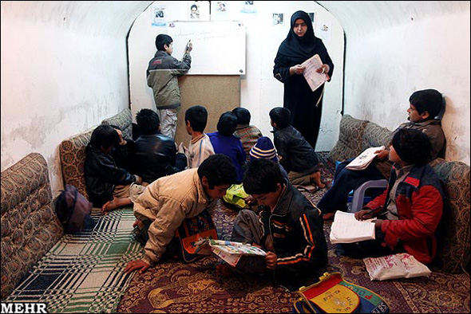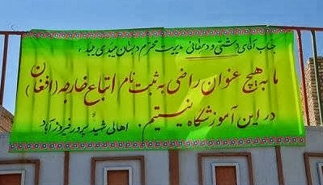

**دیده‌بان حقوق بشر در گزارشی اعلام کرده است که حکومت ایران نوجوانان 14 ساله مهاجر افغان در آن کشور را به سوریه اعزام می‌کند تا در کنار نیروهای دولتی بجنگند؛ امری که از نظر حقوق بین جنایت جنگی محسوب می‌شود.**

**در این گزارش که روز یک‌شنبه 9 مهر 96 منتشر شد، آمده است پژوهش‌گران سازمان با بررسی عکس‌های سنگ قبرها در گورستان‌های ایران دست‌کم 8 نوجوان را شناسائی کرده‌اند که به‌نظر می‌رسد در سوریه کشته شده‌اند. در این گزارش، سپاه پاسداران متهم شده است که نوجوانان شیعه هزاره افغان را آموزش نظامی می‌دهد و به سوریه اعزام می‌کند؛ جوانانی که از جنگ داخلی چند دهه‌ای کشور خود فرار کرده و به ایران پناهنده شده‌اند.**

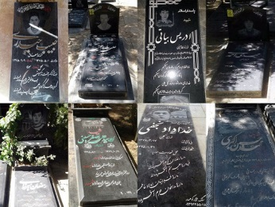

**عکس از دیدبان حقوق بشر**

**دیده بان حقوق بشر هشدار داده است: «کودکان افغان در سن 14 سالگی در لشکر فاطمیون، گروه تشکیل شده منحصرا از افغان‌ها و مورد حمایت دولت ایران، در جنگ سوریه در کنار نیروهای دولتی می‌جنگند. در حقوق بین الملل به کارگرفتن جوانان کم‌تر از 15 سال و شرکت دادن آن‌ها در جنگ، جنایت جنگی به حساب می‌آید.»**

**به گزارش دیده‌بان، دررسانه‌های داخل ایران نیز گزارش‌هایی حاکی از کشته شدن دست‌کم 6 کودک دیگر افغان که در سوریه کشته شده‌اند منتشر شده است.**

**سارا لی ویتسون مدیر دیده‌بان حقوق بشر در خاورمیانه، از حکومت اسلامی ایران خواست بی‌درنگ به کارگیری کودکان و نوجوانان افغان را متوقف سازد و این قبیل کودکان را از جبهه‌های جنگ سوریه بازگرداند.**

**خانم ویتسون می‌افزاید: «به جای شکار مهاجران آسیب پذیر و پناهندگان کودک، مقام‌های حکومتی وظیفه دارند تمامی کودکان را مورد حمایت قرار دهند و کسانی که کودکان را به جنگ می‌فرستند مسئول قلمداد کرده و آن‌ها را بازخواست کنند.»**

**رسانه‌های حکومت ایران از لشکر فاطمیون به‌عنوان داوطلبان افغان نام می‌برند که برای حمایت از رژیم بشار اسد به جنگ می‌روند. بنا به گزارش‌ها، دولت ایران در چند سال گذشته هزاران افغان را آموزش نظامی داده و به سوریه برای شرکت در جنگ داخلی اعزام کرده است. شماری از مهاجرانی که به عنوان پناهنده ثبت نام ‌نکرده‌اند نیز در میان این افراد دیده می‌شوند. مقام‌های حکومت اسلامی ایران، به این نوجوانان می‌گویند آن‌ها در دفاع از حرم زینب به سوریه اعزام می‌شوند اما آن‌ها در دمشق، حلب و رقه با مخالفان اسد می‌جنگند.**

**در گزارش دیده بان آمده است که برسنگ قبر دست‌کم 7 تا 8 کودک افغان نوشته شده است که وی در دفاع از حرم زینب در سوریه کشته شده است. حکومت ایران کسانی را که در سوریه برای حمایت از رژیم اسد می‌جنگند و کشته می‌شوند مدافعان حرم زینب قلمداد می‌کند.**

**دیده‌بان از سازمان ملل متحد می‌خواهد در این باره تحقیق کند.**

**حکومت اسلامی ایران، هنوز به این گزارش دیده‌بان حقوق بشر، واکنشی نشان نداده هرچند دولت همیشه تاکید داشته که افغان‌ها داوطلبانه به سوریه می‌روند. در این گزارش آمده است که ایران میلیاردها دلار صرف آموزش جوانان شیعه افغان و پاکستان می‌کند.**

**\*\*\***

**تعداد دانش‌آموزان بازمانده از تحصیل به درستی مشخص نیست و روایت‌های مختلفی وجود دارد. برخی از وجود 140 هزار دانش‌آموز ابتدایی خارج از مدرسه خبر می‌دهند و برخی نیز عنوان می‌کنند 13 درصد دانش‌آموزان 15 تا 17 ساله به مدرسه نمی‌روند.**

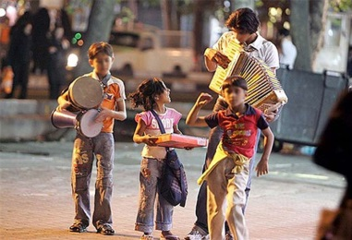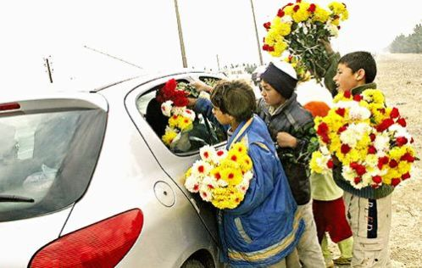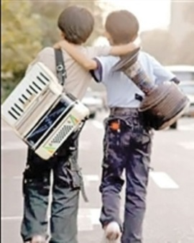

**آمار دقیق کودکان کار در ایران مشخص نیست. برخی آمارها تعداد این کودکان را هفت میلیون نفر و رده سنی اکثر آن‌ها را 10 تا 15 سال برآورد کرده‌اند. این کودکان به کارهای مختلف از جمله کار در کارگاه‌ها‌، مغازه‌ها‌، دست‌فروشی و… اشتغال دارند. هر چند طبق قوانین ایران کودکان نباید استخدام شوند اما کارفرمایان کودکان ر ابه عنوان کارگر ارزان و خاموش، هم‌چنان به کار گماشته و ضمن این‌که حق بیمه و مزایایی برای او در نظر نمی‌گیرند معمولا میزان دستمزدی که به آن‌ها پرداخت می‌کنند هم کم‌تر از حداقل دستمزد مصوب از سوی دولت است.**

**اما بخشی از کودکان کار را، کودکان خیابان تشکیل می‌دهند که به گدایی یا دست‌فروشی در خیابان‌ها‌ و سر چهارراه‌ها می‌پردازند. دسته‌ای از این کودکان با خانواده خود زندگی می‌کنند و دسته‌ای به باندهای تکدی‌گری اجاره داده یا فروخته شده‌اند.**

**از این کودکان نیز آمار دقیقی در دست نیست. از سال 1394 قرار بود «بانک اطلاعات جامع کودکان» راه‌اندازی شود تا تعداد و وضعیت این کودکان در آن ثبت گردد اما به نظر می‌رسد این بانک اطلاعات نیز مانند بسیاری از طرح‌ها‌ی مصوب در جمهوری اسلامی‌ نتوانسته به اهداف خود دست پیدا کند. در هر حال حبیب‌الله مسعودی‌فرید، معاون اجتماعی سازمان بهزیستی، مردادماه 96، از شناسایی 70 هزار کودک کار و خیابانی در ایران خبر داد.**

**در حالی که گسترش فقر و بحران مالی در ایران سبب افزایش معضلات و ناهنجاری‌های اجتماعی از جمله افزایش تعداد کودکان کار و خیابان شده است اما سازمان بهزیستی یا دیگر سازمان و نهادهای دولتی نه تنها نتوانسته‌اند این پدیده را کاهش دهند بلکه در ساماندهی این کودکان که خود قربانی و معلول علت‌ها‌ی دیگری هستند نیز ناکام مانده‌اند.**

**همه‌ کاری که تا کنون برای این کودکان انجام شده خلاصه می‌شود در «جمع‌آوری» آن‌ها از سطح شهر؛ یعنی پاک کردن صورت مسئله به بدترین شکل ممکن! و البته راه‌اندازی چند مرکز و اورژانس که به نظر می‌رسد در نتیجه برخورد مجرمانه با کودکان، آن‌ها از این مراکز نیز فراری هستند.**

**در طرح اخیر «جمع‌آوری» کودکان کار و خیابان که از 15 شهریور ماه در ایران آغاز شده است، بنا به اعلام بهزیستی 300 کودک «جمع‌آوری» شده‌اند. فعالان حقوق کودک اما می‌گویند این کودکان بازداشت شده‌اند و برخی گزارش‌ها‌ حکایت از برخورد بد ماموران شهرداری با کودکان و حتی ضرب و شتم آن‌ها در هنگام بازداشت دارد.**

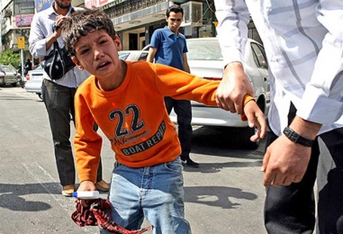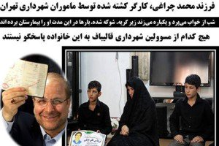

**کودکان کار و خیابان، قربانیان «مجرم»**

**کودکان بازداشت شده که هویت ایرانی یا افغانستانی دارند از هم جدا شده‌اند. کودکان  بازداشت شده افغان به اردوگاه ورامین و نوجوانان ایرانی به مرکز یاسر و کودکان کوچک‌تر به مرکز بعثت فرستاده شده‌اند.**

**نکته قابل توجه اینست که دولت در اقدامی‌عجیب اقدام به فرستادن کودکان کار و خیابان افغانستانی به مرز افغانستان کرده است. روزنامه شهروند در گزارشی از مقابل اردوگاه محل نگه‌داری کودکان از مادری افغانستانی نوشته بود که خود را مقابل اتوبوس حامل کودکان افغانستان که راهی مرز بوده ‌انداخته تا کودک‌اش را از ماموران پس بگیرد!**

**انتشار گزارش‌ها‌ی فعالان حقوق کودک اما در آخرین روزهای شهریور و دو روز اول مهر به راه افتادن موجی از اعتراض‌ها‌ نسبت به رفتار و مواجهه دولت با وضعیت کودکان کار و خیابان شد.**

**بیش از 300 تن از وکلا، استادان دانشگاه، مددکاران اجتماعی و فعالان حقوق کودک نیز روز شنبه اول مهرماه، با انتشار تامه‌ای سرگشاده از شهردار تهران، رییس سازمان بهزیستی و مشاور رییس‌ جمهور در امور حقوق شهروندی خواستند که به طرح جمع‌آوری کودکان خیابانی و متکدیان و غربال‌گری کودکان توسط سازمان بهزیستی پایان داده شود.**

**آن‌ها در این نامه تاکید کردند حل این مشکل نیازمند شرایطی از جمله بهبود وضعیت اقتصادی خانواده‌های آسیب‌پذیر و برخورداری کودکان آن‌ها از آموزش است.**

**امضاء‌کنندگان این نامه همچنین معتقدند  جمع‌آوری کودکان خیابان پس از دو دهه، نه تنها باعث کاهش تعداد این کودکان و یا تغییر در کیفیت زندگی آن‌ها نشده، بلکه باعث ایجاد آسیب‌های جسمی‌و روانی و ترس و بی‌اعتمادی این کودکان نسبت به سازمان‌های حمایتی دولتی شده است.**

**\*\*\***

**تعداد زیاد کتاب‌های درسی برای هر مقطع تحصیلی در ایران نیز از دیگر مشکلاتی است که معلمان و کارشناسان آموزشی نسبت به آن انتقاد دارند.**

**بر اساس نظام فعلی آموزش در ایران، هر پایه تحصیلی به‌طور میانگین 9 کتاب دارد که حدود 54 عنوان کتاب مربوط به مقطع دبستان یا ابتدایی و 30 عنوان دبیرستان هستند و در شاخه فنی و حرفه‌ای 41 رشته وجود دارد که هر رشته هفت هشت درس دارد؛ 151 رشته مهارتی شاخه کار و دانش هم هر کدام پنج تا 6 کتاب دارند. هر کتاب هم به‌طور متوسط 100 تا 200 صفحه مطلب در خود جای داده است.**

**این تعداد کتاب و این حجم مطلب باعث می‌شود ‌دانش‌آموزان در مدارس ایران با یک برنامه آموزشی فشرده روبرو باشند که از یک‌سو جنبه پرورشی نظام آموزشی را به حاشیه رانده و از سوی دیگر باعث اعتراض معلمان شده است.**

**به اعتقاد کارشناسان، آموزش این تعداد کتاب برای هر پایه درسی نمی‌تواند دستاورد مناسب و کارآمدی برای ‌دانش‌آموزان داشته باشد بلکه نتایج معکوسی در بر دارد.**

**یکی از اساسی‌ترین آسیب‌های گنجاندن این تعداد کتاب درسی در برنامه آموزشی مدارس، دور کردن ‌دانش‌آموزان از مطالعه غیر درسی است.**

**بنا بر آمارهای مختلف و البته غیر رسمی‌، سرانه مطالعه ایرانیان بین 10 تا 15 دقیقه است؛ یعنی به‌طور میانگین هر ایرانی روزانه کم‌تر از 15 دقیقه مطالعه می‌کند. یکی از دلایل این موضوع برای افراد زیر سن 18 سال حجم بالای کتاب‌های درسی ارزیابی می‌شود.**

**جالب اینجاست که مطالعه غیردرسی باید دست‌کم در حوزه‌هایی چون رعایت حقوق شهروندی، حفظ محیط زیست، رعایت حقوق حیوانات و پذیرش هنجارهای اجتماعی در این رده سنی جدی گرفته شود اما نه تنها در کتاب‌های درسی این موارد گنجانده نمی‌شود تا کودکان برای پذیرش مسئولیت‌های اجتماعی پرورش داده شوند بلکه تعداد کتاب‌هایی که در طول سال تحصیلی کودک در مدرسه با آن روبروست باعث می‌شود والدین و کودک نتوانند این موارد اساسی و دیگر موضوعات مورد علاقه کودکان را با برنامه ریزی مطالعه کتاب‌های غیر درسی جبران کنند.**

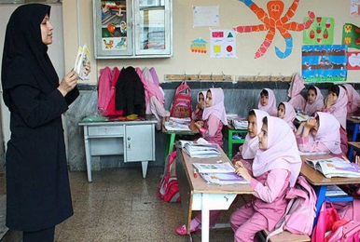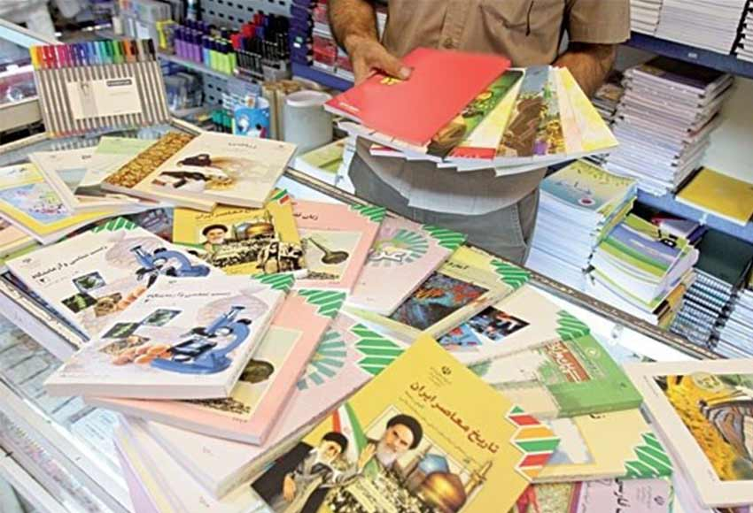

**جدا از تعداد و حجم بالای کتاب‌های درسی، ایراد دیگری که به کتاب‌های درسی در ایران وارد می‌شود محتوای سنگین و در بسیاری موارد بی خاصیت برای کودکان است.**

**برخی معلمان معتقدند حجم برخی دروس بیش‌تر از ساعت در نظر گرفته شده برای آن‌هاست و معلم نمی‌رسد آن‌طور که باید به تدریس و تمرین محتوا بپردازد تا ‌دانش‌آموزان روی موضوع تسلط کافی را پیدا کند.**

**همین موضوع سبب شده بسیاری از محتوای کتاب‌های درسی پس از پایان سال تحصیلی از ذهن ‌دانش‌آموزان برود و در واقع مطالبی غیر کاربردی هستند که ساعت‌ها وقت معلم و ‌دانش‌آموزان در مدرسه صرف آن می‌شود.**

**بالا بودن حجم کتاب‌های درسی و گنجاندن محتوای سنگین در آن‌ها باعث شده در حالی که معلمان نمی‌توانند وقت کافی برای آموزش آن‌ها به دانش‌آموزان بگذارند، دانش‌آموزان نیز از کتاب‌های کمک‌آموزشی برای درک و فهم بهتر محتوای کتاب‌ها استفاده کنند. این موضوع ضمن این‌که باعث شده کتاب‌های کمک آموزشی بیش‌ترین حجم انتشار کتاب در ایران را به خود اختصاص دهد در همین حال اگر هم فرصت اندکی برای مطالعه کتاب‌های غیر درسی باشد، دانش‌آموز آن فرصت را به مطالعه کتاب‌های کمک آموزشی اختصاص دهد.**

**هم‌چنین در کتاب‌های درسی ایران، از مقطع دبستان تا پایان دوره دبیرستان، کتاب‌های اسلامی‌ جایگاه پررنگی دارند. با دروسی چون «هدیه‌های آسمانی» که پیش‌تر با عنوان «دینی» در دبستان وجود داشت و معارف اسلامی‌ در دبیرستان، با حجم بالای مطالب تلاش می‌شود از کودکان ایرانی، مسلمانانی معتقد و با ایمان بسازد؛ هم‌چنین کتاب قرآن که آموزش روخوانی و معنای عربی به فارسی بخش‌هایی از آن است در کنار آموزش عربی که از مقطع متوسطه اول وارد کتاب‌های آموزشی کودکان می‌شود، مطالبی هستند که برای تسلط کودکان ایرانی به زبان عربی، که زبان دین اسلام ارزیابی می‌شود، در برنامه سیستم آموزشی ایران جا دارند.**

**در این میان اما این کتاب‌ها هیچ وقت نتوانسته‌اند نه اعتقاد کودکان ایرانی به اسلام را تقویت کنند و نه سال‌ها خواندن عربی اجباری در مدارس باعث تسلط ‌دانش‌آموزان به این زبان شده است.**

**\*\*\***

**همه عواملی که در بالا به گوشه‌ای از آن‌ها اشاره کردیم دست به دست هم داده و فضای استرس و ناگوار و گاهی خسونت‌باری را در مدارس ایران، هم در بین معلمان و هم شاگردان به وجود آورده‌اند.**

**سیلی زدن، ضربه با خط کش فلزی، شلاق، ضرب و شتم، لگد، پیچاندن گوش، فحاشی، فرو رفتن مداد در سر بر اثر شدت ضربه وارده و...؛ این‌ها تنها چند مورد از تنبیه‌های بدنی ای است که اخیرا در مدارس سراسر ایران رخ داده و رسانه‌ای شده است.**

**به گزارش «تابناک»، آخرین نمونه از این دست، اتفاقی است که از جنوب کرمان به رسانه‌ها راه یافته و بازتاب وسیعی در جامعه داشته است اتفاقی که به استعفای مدیر آموزش و پرورش شهرستان منجر شد و حالا به فاصله چند روز از وقوع، به بازداشت معلم خاطی نیز منجر شده است. البته تنبیه بدنی در مدارس ایران اتفاقی بی‌سابقه نیست، آن‌قدر که می‌ببنیم مورد اخیر در جایی رخ داده که چندی پیش تصویر هولناکی از تنبیه دانش‌آموز به دست معلم منتشر شده بود؛ تصویر فرو رفتن مداد در سر دانش‌آموز که دل‌خراش بود و چندی پس از تنبیه شماری از دانش‌آموزان این شهرستان به دلیل عجز از پرداخت شهریه رخ می‌داد!**

**تنبیه بدنی در شوش خوزستان، تنبیه بدنی در کرمان، تنبیه بدنی در الیگوردز در سال 94، تنبیه بدنی در استان گلستان، تنبیه بدنی با شلاق به دلیل عدم پرداخت شهریه در استان کرمان در مهرماه 95، تنبیه بدنی در استان شیراز در آبان ماه 95، تنبیه بدنی در مدرسه‌ای در روستای تولوز از توابع خدابنده در زنجان در مهرماه 95، تنبیه بدنی در مدرسه‌ای در منطقه 9 تهران در مهرماه 95، تنبیه بدنی با خط کش فلزی در رودبار جنوب در فرودین سال جاری و... . این‌ها تنها نمونه‌های محدودی از اتفاقات مشابهی هستند که مجال رسانه‌ای شدن یافته‌اند اما با وجود بحث‌ها و اظهارنظرهایی که از سوی کارشناسان این حوزه، اهالی رسانه و مردم صورت گرفته، تدبیری برای جلوگیری از تکرارشان اتخاذ نشده است.**

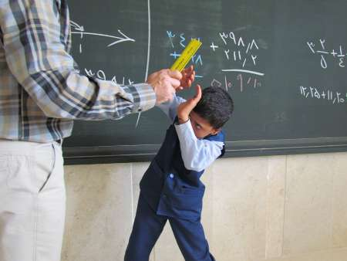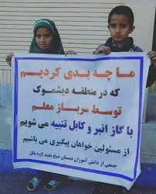

**در سطح بین‌الملل هم قوانین بسیاری برای جلوگیری از تنبیه بچه‌ها در نظر گرفته شده است. کنوانسیون حقوق کودک مورخ نوامبر 1989، از جمله این قوانین است که در فصل های گوناگون به حمایت از کودکان پرداخته است. هم‌چنین است قانون حمایت از کودکان مصوب 1381 در مجلس شورای اسلامی که در ماده 5 خود مقرر می‌دارد: «کودک آزاری از جرائم عمومی بوده و احتیاج به شکایت شاکی خصوصی ندارد» و این به این معناست که اگر ما تنبیه دانش‌آموزان در مدارس را مصداق کودک آزاری بدانیم، معلمین خاطی مجرم عمومی تلقی شده و بخشوده نخواهند شد!**

**اما با این وجود، در مهرماه سال گذشته، مدیرکل ارزیابی عملکرد و پاسخ‌گویی به شکایات وزارت آموزش و پرورش از تعداد شکایات والدین دانش‌آموزان درباره تنبیه بدنی فرزندان‌شان خبر داد. به گزارش خبرگزاری ایلنا، رحیم میرشاه ولد خبر از ثبت حدود 2000 شکایت طی سال‌های 93 و 94 خبر داد. آماری عجیب که بیانگر بی‌قانونی در سطحی گسترده است.**

**\*\*\***

**احضار و بازداشت فعالان اجتماعی گسترش بی‌سابقه‌ای یافته است. علاوه بر آنان که با اتهامات امنیتی در زندان بسر می‌یرند، فعالانی که برخی از آنان بارها دستگیر شده‌اند، مجددا تحت فشار قرار گرفته و بازداشت می‌شوند. ظاهرا مسئولان حکومت که در برابر موج اعتراضات کارگران، معلمان، پرستاران و بازنشستگان جز وعده و وعید پاسخی ندارند، قصد دارند با دستگیری فعالان اجتماعی از آنان انتقامجویی کنند.**

**در چنین شرایطی، معلمان زندانی؛ فهرست طولانی و ادامه دار دارند. هم زمان با روزهای آغازین مهر، معلمانی که به جرم فعالیت اجتماعی و صنفی در زندان به سر می‌بردند، از حضور در کلاس های درس بازماندند و برخی دیگر هم به جمع آن ها پیوستند.**

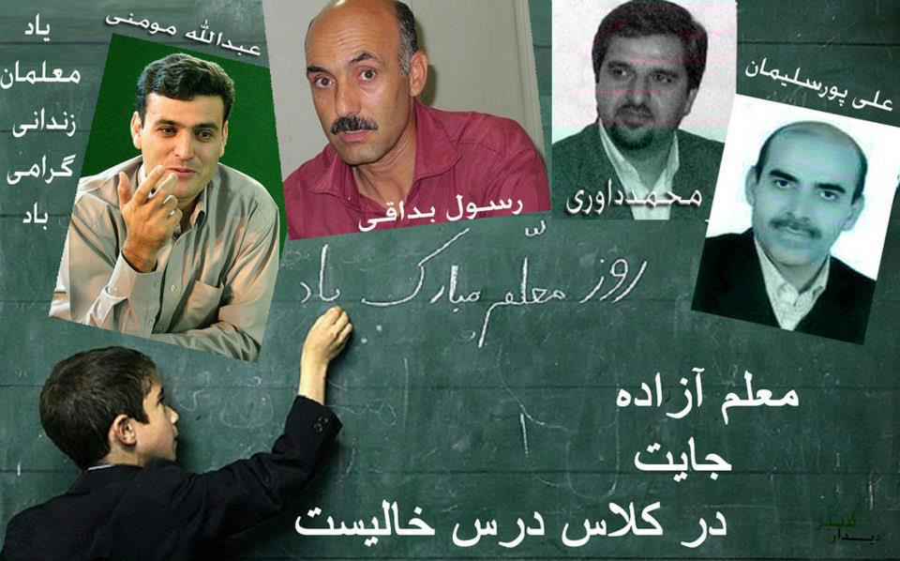

**چند روز پیش سایت‌های خبری نوشتند دو معلم به نام‌های «مولود خوانچه زرد» و «سلمان امام زنبیلی» توسط اداره اطلاعات شهرستان بوکان بازداشت شدند. این دو معلم پیش از این هم به اتهام‌های «تبلیغ علیه نظام» و «مشارکت در برپایی تحصن معلمان» بازداشت شده بودند.**

**با توجه به بازداشت این دو معلم و آمار معلمان زندانی، به‌نظر می‌رسد هفته‌های نخستین سال تحصیلی امسال، هفته چندان خوشایندی برای فعالان صنفی معلمان نبوده است؛ چنان که با تایید پنج سال حبس تعزیری دیگر برای محمود بهشتی لنگرودی، مجموع سال‌های حبس این معلم نیز به 14 سال افزایش یافته است.**

**ابوذر بهشتی، در مورد حکم محکومیت جدید پدرش به «ایران وایر» می‌گوید: «این حکم پنج ساله تا به حال تایید نشده بود و در وضعیت اعتراض قرار داشت ولی با تایید آن و با محاسبه چهارسال حبس تعلیقی پدرم، مجموعه احکام زندان ایشان به 14 سال می رسد.»**

**او می گوید پدرش از سال ۷۸ فعالیت های صنفی خود را شروع کرده و از همان آغاز فعالیت، تحت فشارهای مختلفی از جانب حراست وزارت آموزش و پرورش و وزارت اطلاعات بوده است.**

**نخستین دستگیری محمود بهشتی لنگرودی در سال 1383، صورت گرفت. وی یک ماه تحت بازجویی بود و در سلول انفرادی نگه‌داری شد. 23 اسفندماه سال 1385 هم در جریان تجمع مقابل مجلس شورای اسلامی، دوباره بازداشت شد و حدود یک ماه در انفرادی زندان اوین به‌سر برد. سرانجام قاضی «صلواتی» او را به چهار سال حبس تعلیقی محکوم کرد. سومین بار هم سال 89 بود که در منزل و در اعتراض به شرایط «رسول بداغی» در زندان دست به اعتصاب غذا زد که او را بازداشت کردند. این بار نیز به مدت دو ماه در زندان و انفرادی به سر برد و این دستگیری منجر به صدور پنج سال حبس تعزیری توسط قاضی صلواتی شد.**

**ابوذر بهشتی، می گوید هر سه مورد دستگیری اولیه پدرش توسط وزارت اطلاعات انجام شده است اما سال 1394 از طرف قرارگاه «ثارالله» سپاه راهی حبس می‌شود: «پدرم زیر بار چنین احکامی نرفته است و از رویه اعتراض خود کوتاه نمی آید. او خواهان اجرای قانون و توقف اجرای حکم تا برگزاری یک دادگاه علنی و عادلانه با حضور هیات منصفه طبق اصل 168 «قانونی اساسی» است؛ اصلی که می‌گوید به پرونده متهمین سیاسی باید در دادگاه علنی و با حضور هیات منصفه رسیدگی شود. آن‌ها باید بر اساس اصل تفکیک زندانیان، در زندان نگه‌داری شده و اجباری برای پوشیدن لباس زندان نداشته باشند. پدرم بارها حتی به قیمت این که با خانواده‌اش ملاقات نکند، از پوشیدن لباس زندان امتناع کرده و بر سر مواضع خود ایستادگی کرده است.»**

**اما محمود بهشتی لنگرودی تنها معلم زندانی نیست؛ «محسن عمرانی» یک معلم زندانی در زندان بوشهر است. او معلم کلاس پنجم ابتدایی با 25 سال سابقه تدریس است. اتهام عمرانی، مشابه اتهام سایر معلم‌ها است؛ «فعالیت تبلیغی علیه نظام». به همین اتهام هم به یک سال حبس تعزیری و دو سال ممنوعیت از تدریس محکوم شده است.**

**محسن عمرانی، در متن نامه‌ای که چند روز پیش به مناسبت روز اول مهر از زندان نوشته و متن آن توسط خبرگزاری «هرانا» منتشر شده، درخواست کرده است که سایر همکارانش، به‌ویژه فعالان صنفی با شاخه گلی در کلاس‌های درس، یاد همکاران در بند خود را گرامی بدارند: «معلمان در بند دغدغه‌ای جز ساختن فردایی بهتر برای کودکان این سرزمین و ارتقای منزلت و جایگاه همکاران خود نداشته و ندارند و دل‎تنگ مدرسه و کلاس درس هستند.»**

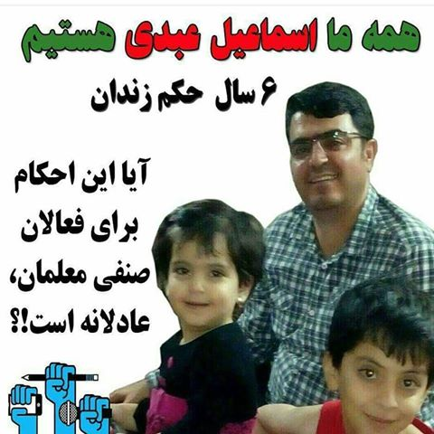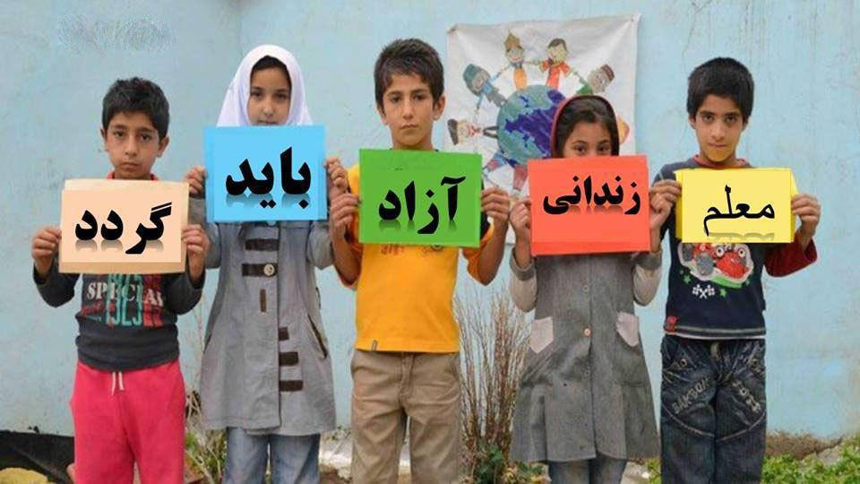

**مختار اسدی، عضو انجمن صنفی معلمان کردستان، یک معلم در بند دیگر است. او 10 روز پیش برای پیگیری وضعیت وثیقه مربوط به پرونده سابقش به دادگاه انقلاب تهران مراجعه کرده بود که دوباره بازداشت شد. این معلم از سال 89، بارها به علت فعالیت صنفی بازداشت شده و حکم یک سال حبس تعزیری توسط قاضی صلواتی را در کارنامه اش دارد.**

**علی اکبر باغانی، معلم دیگری است که هم اکنون در حال گذراندن دوره 10 ساله تبعیدش در شهر زابل است. او معلم الهیات، از رزمندگان دوران جنگ ایران و عراق و از اعضای ارشد کانون صنفی معلمان است. باغانی به اتهام «تبلیغ علیه نظام» توسط قاضی «پیرعباسی» به یک سال حبس و 10 سال تبعید محکوم شده است.**

**اسماعیل عبدی، از اعضای ارشد کانون صنفی معلمان، دبیر ریاضی شهر اسلامشهر و مربی درجه دو فدراسیون بین المللی شطرنج است. او از سال 1385 فعالیت خود را با کانون صنفی معلمان ایران آغاز کرد و از همان روزهای آغازین فعالیت، بارها در تجمعات صنفی معلمان بازداشت و زندانی شد. عبدی که در انتخابات مجمع عمومی کانون صنفی معلمان با بالاترین رای به‌عنوان دبیر کانون معلمان برگزیده شده، بارها در اعتراض به امنیتی کردن پرونده های صنفی معلمان زندانی، دست به اعتصاب غذاهای طولانی مدت زده و هم‌اکنون در زندان «اوین» به‌سر می‌برد.**

**رسول بداغی با 30 سال سابقه حرفه‌ای در آموزش و پرورش منطقه اسلامشهر و عضویت در هیات مدیره کانون صنفی معلمان، یکی از کسانی است که به جرم فعالیت صنفی، چندسالی را در زندان به‌سر برد. بداغی بعد از جریان انتخابات سال 88، هم بازداشت و به زندان منتقل و هم از آموزش و پرورش اخراج شده است و حقوقش را نیز قطع کرده‌اند.**

**بداغی، به اتهام «تبانی و تجمع به قصد برهم زدن امنیت ملی» توسط شعبه 15 دادگاه انقلاب به ریاست قاضی صلواتی به شش سال حبس تعزیری و پنج سال محرومیت از فعالیت اجتماعی محکوم شد. او نیز در اعتراض به سیاسی کردن پرونده فعالیت‌های صنفی خود بارها دست به اعتصاب غذا زد و سرانجام بعد از یک دوره طولانی مدت حبس، در اردیبهشت ماه سال گذشته آزاد شد.**

**علی پورسلیمان، دبیر منطقه 9 تهران و نویسنده وبلاگ «سخن معلم» هم چند سالی را به علت فعالیت های صنفی در زندان گذرانده است. او که مسئول تشکیلات و برنامه‌ریزی سازمان معلمان ایران بود، هنگام بازداشت، با ضرب و شتم به بازداشتگاه منتقل و شدت جراحات وارده باعث شد بلافاصله بعد از بازداشت، به بیمارستان «خاتم الانبیا» منتقل شود.**

**سید محمود باقری، معلم بازنشسته فیزیک و از اعضای هیئت مدیره کانون صنفی معلمان، هم‌چون علی اکبر باغانی، از رزمندگان دوران جنگ بوده است و نزدیک به 30 سال سابقه تدریس دارد. باقری هم به جرم فعالیت‌های صنفی و با اتهام رسمی «تبلیغ علیه نظام و تجمع به قصد بر هم زدن امنیت کشور»، بارها طعم بازجویی و انفرادی‌های طولانی‌مدت را چشیده است. در نهایت او را به شش سال حبس تعزیری و سه سال و شش ماه حبس تعلیقی محکوم کردند که سال گذشته مشمول عفو شد و حبس او به چهار سال و هشت ماه کاهش پیدا کرد. باقری با اتمام محکومیتش، از زندان آزاد شد.**

**بهلولی، از فعالان صنفی مستقل و «محمدرضا نیک‌نژاد»، از اعضای هیات مدیره کانون صنفی معلمان هم جزو فهرست معلمانی هستند که تجربه زندان داشته‌اند؛ فهرستی که قرار نیست به این گزارش خلاصه شود؛ هم‌چنان که قرار نیست به این زودی و آسانی تمام شود.**

**محمود بهشتی لنگرودی، سخن‌گوی زندانی کانون صنفی معلمان، در پیامی صوتی از زندان اوین تهران از معلمان ایران خواست دانش‌آموزان خود را مبارز و معترض به ستم پرورش دهند.**

**حتی آیت‌الله جنتی، رییس مجلس خبرگان رهبری نیز معلمان را تهدید کرده است: «اگر معلمی، سخنان ضداسلام، ضدانقلاب و ضدولایت فقیه می‌گوید باید به مقامات بالاتر اطلاع دهیم یا خودمان با او برخورد کنیم.»**

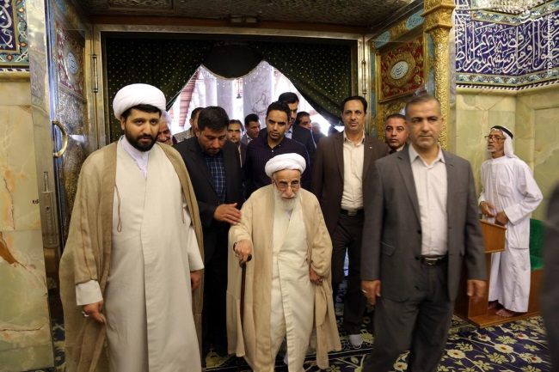

**او هم‌چنین گفت: «باید با معلمین ارتباط داشته باشیم و  آن‌ها را مورد توجه قرار دهیم و از لحاظ دینی و سیاسی آگاه سازیم تا بدانند که وضعیت سیاسی ما چگونه است، دشمن در چه وضعی است، ما در چه وضعی هستیم و نیز باید بدانند که رهبری چگونه در برابر دشمنان ایستاده است و متوجه باشند که اگر ایشان در برابر دشمن نمی‌ایستاد چه وضعیتی داشتیم و اگر این ایستادگی ادامه پیدا نکند چه آینده‌ای در انتظار ماست.»**

**یا «مینو اصلانی» رییس «سازمان بسیج جامعه زنان کشور» نیز گفته است:  «مقابله با افکار فمنیستی به‌عنوان یکی از رسالت‌های مهم خواهران بسیجی طلبه در کشور است که باید روی این مسئله تاکید جدی داشته باشند.»**

**او هم‌چنین گفت: «جریان فمنیسم تهدید جدی ای برای جامعه بانوان به‌ویژه دختران جوان است و نقش خواهران طلبه در مقابله با این پدیده نامبارک، بسیار مهم و تاثیرگذار است.»**

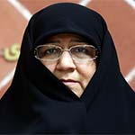

**اصلانی، هم‌چنین خطاب به زنان بسیجی تاکید کرد: «باید برابر اشاعه افکار پوسیده غربی دفاع کنید و در مقابل اقدامات نهادهای وابسته به تفکرات فمینیستی مقابله کنید تا این بحث‌ها به راحتی در جامعه بیان نشود و افراد کم اطلاع تحت تاثیر آنان قرار نگیرند.»**

**\*\*\***

**جانیان حکومت اسلامی ایران، به چه جرمی فرزاد کمانگر این معلم محبوب دانش‌آموزان و معلمان را اعدام کردند؟ سوابق فرزاد کمانگر و نامه‌های او از زندان سبب شد که وی شهرتی جهانی پیدا کند و به یک چهره بین‌المللی تبدیل گردد.**

**از دانش‌آموزان و همشهریان و هم‌بندی‌ها و کسانی که فرزاد را از نزدیک می‌شناختند تا معلمان استان کردستان، فعالان سیاسی و حقوق بشرایرانی، کانون صنفی معلمان، جنبش دانشجویی، سازمان‌ها و احزاب سیاسی، نهادهای حقوق بشر بین‌المللی، اتحادیه‌های جهانی کارگری و معلمان، اتحادیه اروپا و ... در حمایت از وی و اعتراض به شکنجه‌هایی که بر او رفت و حکم اعدامی که برایش صادر شده بود بیانیه‌های بی‌شماری صادر کردند و هزاران طومار امضاء جمع کردند. علاوه بر خارج کشور، حتا تجمعاتی در کامیاران و سنندج در پی صدور حکم اعدام او برگزار گردید. اما جانیان حکومت اسلامی، اهمیتی به این اعتراضات ندادند و در جهت زهرچشم گرفتن از جامعه، به ویژه معلمان سراسر کشور، او را اعدام کردند.**

**گاردین در مقاله‌ای در رابطه با فرزاد نوشته است: «کمانگر، معلمی در منطقه کردستان ایران، به اتهام «محاربه» در ماه می 2010 اعدام شد.**

**این ماه، دومین سال‌گرد اعدام معلم دبستانی را در خود داشت که به خاطر حاضر نشدن برای مصاحبه تلویزیونی در مورد جرمی که مرتکب نشده بود، به بهای زندگی‌اش تمام شد.**

**فرزاد کمانگر، 31 ساله بود که در جولای 2006، به اتهام همکاری با گروه مخالفین کرد دستگیر شد. حکومت او را به «محاربه» متهم کرد. مادرش بر این باور است که تنها اتهام فرزندش «کرد بودنش» بود و وکیل وی بر این حرف ماند که «شواهد کافی» علیه او نبود.**

**برای سال‌ها، بازجویان در زندان‌های مختلف، فرزاد را تحت شکنجه‌های جسمی و روحی فراوانی قرار دادند تا مقاومتش را بشکنند. نامه‌های فرزاد از داخل زندان در مورد شرایط غیر انسانی درون زندان باعث شد سازمان‌های بین‌المللی این اقدامات را محکوم کنند، از جمله سازمان یونیسف و سازمان آموزش بین‌المللی که پیگیر وضعیت معلمان در سراسر جهان است.**

**وقتی مسئولین دریافتند که با شکنجه نمی‌توانند مقاومت او را بشکنند، تصمیم گرفتند او را برای همیشه ساکت کنند. در ساعات اولیه نهم می 2010، فرزاد و چهار نفر دیگر به پای چوبه دار فرستاده شدند و بر خلاف قوانین جمهوری اسلامی، وکیل و خانواده وی، مطلع نشدند. بعد از چند دقیقه، جسم بی جان او از طناب دار در زندان اوین تهران آویزان بود.**

**مرگ او باز هم به مردم ایران یادآوری کرد که جمهوری اسلامی با ایجاد رعب و وحشت به قدرت چنگ انداخته و حتی به قوانین خودش هم پایبند نیست.**

**حتی فرزاد با مرگ خود هم باعث اتحاد مردم ایران شد و بسیاری در کردستان و دیگر مناطق ایران سوگوار مرگ او شدند. جمهوری اسلامی، حتی برخلاف قوانین اسلامی، از ترس نا آرامی‌های بیش‌تر، اجساد او و دیگرانی که با او اعدام شده بودند را به خانواده‌هایشان تحویل نداد و هر گونه برگزاری مجلس تحریم از سوی خانواده‌ها برای عزیزان‌شان را قدغن کرد.**

**در آخرین پیغامی که فرزاد به‌طور مخفیانه به بیرون از زندان فرستاد، نوشته بود: «مگر می‌توان در قحطی سال عدل و داد معلم بود، اما» الف «و» بای «امید و برابری را تدریس نکرد؟»**

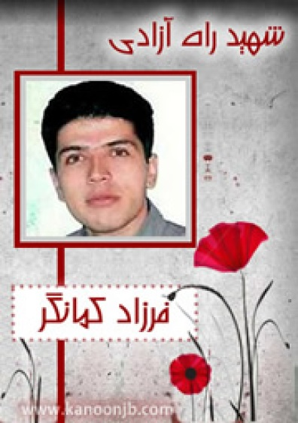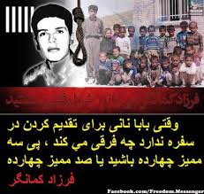

**تمامی کسانی که خبری از فرزاد کمانگر خوانده و یا به گوش‌شان رسیده بود بر این نکته آگاه بودند که او هیچ جرمی مرتکب نشده و در پرونده او حتا محکومیت به یک روز زندان هم نبود. نه تنها خود وی تمامی اتهامات وارده و ساخته شده توسط بازجویان را رد کرد، بلکه وکیلش هم هیچ مدرک و سندی در پرونده او نیافته بود.**

**حکومت اسلامی، فرزاد را ک هآوازه داخلی و جهانی پیدا کرده بود و بی‌گناه هم بود کوشید تا صدای مردم کردستان، معلمان و دانش‌آموزان سراسر کشور را خفه کند، حق‌طلبی و سیاست رهایی‌بخش را از آنان سلب کند و نهایت هر مقاومتی را بشکند. فرزاد را کشتند تا به همه هشدار دهند که زبان اعتراض باز نکنند.**

**فرزاد را به دستور حکومتی به‌عنوان تروریست و بمب‌گذار به دار آویختند در حالی که دادگاه او را از این اتهامات تبرئه کرده بود و طنز تلخ تاریخ در این است که خود این حکومت و همه سران و عوامل و عناصر و ارگان‌های آن هستند که در این چهل سال، کسب کار اصلی و دایمی‌شان ترور و بمب‌گذاری و آدم‌کشی و خشونت و جنگ بوده است!**

**در روز معلم جا دارد که یاد فرزاد و همه جان‌باختگان راه آزادی و سوسیالیسم گرامی بداریم!**

***

**در چنین شرایطی، کارگران سیستم آموزش و پرورش‌(معلمان)، از جمله اقشار شریف و زحمت‌کش جامعه هستند که با کم‌ترین امکانات موجود فرزندان جامعه را آموزش می‌دهند در حالی که به دلیل پایین بودن دستمزد از حداقل نیازهای انسانی محرومند؛ از آزادی بیان و عمل و ابتکار محرومند. انواع استخدام‌های قراردادی، حق‌التدریسی و پیمانی هم‌چون دیگر بخش‌های کارگری امنیت شغلی آن‌ها را را نابود کرده است. نه تنها کسی به خواسته‌های بر حق و عدلانه معلمان کشور گوش نمی‌دهد، بلکه فعالین آن را تهدید و دستگیر و زندانی می‌کنند. به جای گوش دادن و پاسخ‌گویی به مطالبات و رفع مشکلات کارگران فرهنگی و آموزشی و تشکلات صنفی معلمان و اعتراضات آنان برخوردهای خشن پلیسی، امنیتی و قضایی می‌کنند.**

**آخرین بار حدود چند ماه پیش بود که موج اعتراضی از جانب معلمان برخاست. شبکه‌های ارتباطیِ و رسانه‌ی اجتماعی از اخبار و نوشته‌های معلم‌ها پر شد. دلیل اعتراض معلم‌ها برای همه مشخص است؛ حقوق پایین این شغل و عدم‌رسیدگی مسئولان به معیشت آن‌ها.**

**در سال‌های گذشته، در پی افزایش تعداد معلمان، ساعات کاری و به تبع‌ حقوق آن‌ها نیز کاهش پیدا کرد. به دلیل جمعیت زیاد معلم‌ها، درصد افزایش حقوق آن‌ها به نسبت دیگر شغل‌ها کم‌تر بود. البته نمی‌توان همه‌چیز را به افزایش تعداد معلمان مرتبط کرد، چرا که به‌طورکلی دستمزد این شغل در مقایسه با شغل‌های دیگر دولتی پایین‌تر است. علاوه بر دستمزد مشکلات بیمه تکمیلی، نداشتن مزایایی برابر با سایر شغل‌های دولتی و مسائلی از این دست همواره معلمان را ناراضی نگه داشته است.**

**در واقع دستمزد پایان معلمان، تنها یکی از مشکلات نظام آموزش و پرورش است. در نتیجه معلم‌ها تنها می‌توانند با اعتراض این خلاء را به مرور پر کنند و به حقوقی برابر دست پیدا کنند، اما آن‌ها دغدغه‌های و مسائل مهم‌تری نیز دارند که به کل سیاست حاکم بر سیستم آموزش و پرورش برمی گردد. مشکلاتِ پیرامون مدارس، از سیاست‌های آموزش و پرورش و اهمیت ندادن به این نهاد آغاز شده است. در حالی که این نهاد یکی از مهم‌ترین نهادهای اجتماعی است و تغییر هر نوع شرایطی همگی به آموزش و پرورش مربوط است. بسیاری از معلمان آموزش و پرورش، به‌صورت خودجوش و برای تغییر و اصلاح نحوه تدریس در شبکه‌های اجتماعی فعالند. اما متاسفانه تلاش آن‌ها تاکنون پاسخِ درخوری را دریافت نکرده است. بنابراین، معلمان جامعه ما، با مشکلات عدیده‌ اقتصادی، سیاسی، اجتماعی و فرهنگی، دسته و پنجه نرم می کنند. از این‌رو، ضروری‌ست که در نظام و آموزش و پرورش، از شکل تدریس و مدیریت گرفته تا مسائل اقتصادی بازبینی جدی و اساسی صورت گیرد.**

**مسلما در روز سیزدهم مهر ماه، نه تنها دانش‌آموزان و والدین آن‌ها، بلکه فعالین جنبش کارگری، جنبش زنان، جنبش دانشجویی، فعالین نهادهای فرهنگی، مدنی و هنری پیشرو گرفته تا فعالین سیاسی آزادی‌‌خواه، برابری‌طلب، کمونیست، سوسیالیست، آنارشیست، سندیکالیست، فمینیست و به‌طور کلی همه فعالین ضد تبعیض و استثمار و هم‌چنین فعالین مدنی، حقوق بشری، آزادی زبان‌های مادری، محیط زیست، کار کودک و خیابان، پناهجویان و مهاجرین و...، در صفوف اعتراضی معلمان سراسر کشور حضور فعالی خواهند داشت و از جمله شعارهای زیر را با خود حمل کرده و با صدای بلند فریاد زند:**

**\* کارگر، معلم، دانشجو اتحاد اتحاد!**

**\* همه معلمان زندانی و همه زندانیان سیاسی و اجتماعی آزاد گردند!**

**\* حقوق معلمان و همه مزدبگیران کشور باید متاسب با تورم و گرانی واقعی در کشور افزایش یابد و همه مطالبات معوقه آن‌ها یک‌جا پرداخت گردد!**

**\* باید هرگونه قوانین تبعیض‌آمیز بین معلمان زن و مرد و هم‌چنین دانش‌آموزان دختر و پسر ملغی گردد!**

**\* ضوابط و قوانین جدید استخدام معلمان ابتدایی، به مثابه قوانین فاشیستی علیه معولین و بیماران و لهجه‌داران کشور ملغی گردد!**

**\* همه کودکان کار و خیابان باید از تحصیل رایگان برخوردار باشند و دولت موظف است زندگی آن‌ها را تامین کند!**

**\* هرگونه قوانین تبعیض‌آمیز علیه پناهجویان و مهاجرین، به خصوص کودکان افغان، ملعی باید گردد و همه آن‌ها از حق تحصیل رایگان برخوردار شوند!**

**\* یک مواد درسی جدید به نام دفاع از «محیط زیست» به دروس دانش‌آموزان اضافه گردد! (چرا که اکنون فجایع زیست محیطی در ایران، جان و زندگی ده‌ها میلیون انسان را تهدید می‌کند اما حکومت، کم‌ترین اهمیتی به این فاجعه و در حال گسترش و روزافزون نمی‌دهد.»**

**\*کودکان افغان را به جای فرستادن به جنگ داخلی سوریه و قربانی کردن، آن‌ها را به مدرسه بفرستید!**

**\* هرگونه تنبیه بدنی و تحقیر زبانی دانش‌آموزان در مدارس کشور ممنوع گردد!**

**\* کتاب‌ها درسی تغییر یابند و مطابق با استانداردهای آموزشی و پرورشی سکولار و جهان‌شمول باشند!**

**\* هیئت امنای صندوق ذخیره معلمان، نه با دولت و وزیر آموزش و پرورش، بلکه باید مستقیما توسط خود معلمان انتخاب گردد!**

**\* پول‌هایی که از این صندوق توسط هیات امنای زیر نظر وزیر آموزش و پرورش اختلاس شده باید سریعا به این صندوق برگردد و عاملان این اختلاس، مورد محاکمه علنی قرار گیرند!**

**\* زبان‌های مادری آزاد باید گردد!**

**\*بودجه آموزش و پرورش افزایش یابد و باید سریعا برای بازسازی و امن‌سازی مدارس آسیب‌پذیر نیز بودجه ویژه‌ای تعیین گردد!**

**\*...**

**چهارشنبه دوازدهم مهر 1396 - چهارم اکتبر 2017**